 | T.C.  İNCESU BELEDİYE BAŞKANLIĞI  Yazı İşleri Müdürlüğü

2019 YILI MAYIS AYI
1.BİLEŞİM 1. OTURUM MECLİS KARAR ÖZETLERİ

Gündem Maddesinin Görüşülmesine Geçildi;

KARAR 038: Gündemin Birinci Maddesi;

Yapılan Müzakere ve Oylamada;
2018 mali yılı Kesin Hesap cetveli görüşülmek üzere Plan ve Bütçe Komisyonuna havalesi edilmesine:
5393 sayılı Belediye Kanununun 64. maddesi gereğince 06.05.2019 tarihinde oy birliği ile karar verildi.

KARAR 039: Gündemin İkinci Maddesi;

Yapılan Müzakere ve Oylamada;
Belediyemiz Yazı İşleri Müdürlüğünün 16.04.2019 tarih ve 355 nolu onayına istinaden ve 5393 sayılı kanunun 49. Maddesi gereğince Belediyemiz Meclisine bilgi sunulmuştur.

KARAR 040: Gündemin Üçüncü Maddesi;

Yapılan Müzakere ve Oylamada;
İlçemiz Tahirini Mahallesi, Karahöyük Mahallesi ve Üçkuyu Mahallesi güzergâhında vatandaşlarımızın Cuma günleri Belediyemiz tarafından kurulan organik ve semt pazarına ulaşımlarının sağlanması amacıyla bir adet otobüs tahsis edilmesine, kişi başı geliş ücreti için 1,00 TL. gidiş ücreti için 1,00 TL. otobüs yolcu taşıma ücreti alınmasına ait Belediyemiz Meclis Üyelerinden Fatih KIZILIŞIK ve Nazım YAKUT Meclis Başkanlığına yazılı önerge vermiş olup, önerge meclise okundu. Yapılan oylama neticesinde önergenin kabulüne;
5393 sayılı Belediye Kanununun 14. maddesi gereğince 06.05.2019 tarihinde oy birliği ile karar verildi.

KARAR 041: Gündemin Dördüncü Maddesi;

Yapılan Müzakere ve Oylamada;
İlçemiz Kızılören Mahallesindeki öğrencileri İncesu Merkezine getirip götürmek üzere bir adet otobüs tahsis edilmesine, kişi başı 20,00 TL. aylık abone bedeli olarak otobüs yolcu taşıma ücreti alınmasına, İlçemiz Süksün Mahallesi eski yerleşkesinden Süksün Şehit Ali Kıvanç İlk-Ortaokulu arasında öğrenci taşınması için bir adet otobüs tahsis edilmesine ve kişi başı 10,00 TL. aylık abone bedeli olarak otobüs yolcu taşıma ücreti alınmasına ait Belediyemiz Meclis Üyelerinden Ertaş ÇOPUR ve Mehmet SALMAZ Meclis Başkanlığına yazılı önerge vermiş olup, önerge meclise okundu. Yapılan oylama neticesinde önergenin kabulüne;
5393 sayılı Belediye Kanununun 14. maddesi gereğince 06.05.2019 tarihinde oy birliği ile karar verildi.

KARAR 042: Gündemin Beşinci Maddesi;

Yapılan Müzakere ve Oylamada;
Kayseri-Niğde yolunun İlçemiz sınırları içerisinde kalan kısımlarında Karayolları 6. Bölge Müdürlüğü talebi ile karayolu sınırının kamulaştırma sınırına uygun olması için 1/5000 ölçekli Nazım İmar Plan tadilatı yapılması talebi Büyükşehir Belediyesinin 13.08.2018 tarih ve 315 sayılı, Meclis Kararı ile onanmış olup söz konusu alana ilişkin 1/1000 ölçekli Uygulama İmar Planı tadilatı yapılması konusunun teknik inceleme sonucunda uygun olacağından konunun İmar ve Bayındırlık Komisyonuna havale edilmesine;
5393 sayılı Belediye Kanununun 24. maddesi gereğince 06.05.2019 tarihinde oy birliği ile karar verildi.

KARAR 043: Gündemin Altıncı Maddesi;

Yapılan Müzakere ve Oylamada;
İncesu İlçesi Hamurcu Mahallesi 1/1000 ölçekli Mevzi İmar Planının bulunduğu alanda 1/5000 ölçekli ilave Nazım İmar Plan yapılması talebi Büyükşehir Belediyesinin 13.08.2018 tarih ve 314 sayılı, Meclis Kararı ile onanmış olup söz konusu alana ilişkin 1/1000 ölçekli Uygulama İmar Planı yapılması konusunun teknik inceleme sonucunda uygun olacağından konunun İmar ve Bayındırlık Komisyonuna havale edilmesine;
5393 sayılı Belediye Kanununun 24. maddesi gereğince 06.05.2019 tarihinde oy birliği ile karar verildi.

KARAR 044: Gündemin Yedinci Maddesi;

Yapılan Müzakere ve Oylamada;
İncesu İlçesi Tahirini Mahallesi 1/1000 ölçekli Mevzi İmar Planının bulunduğu alanda 1/5000 ölçekli ilave Nazım İmar Plan yapılması talebi Büyükşehir Belediyesinin 13.08.2018 tarih ve 317 sayılı, Meclis Kararı ile onanmış olup söz konusu alana ilişkin 1/1000 ölçekli Uygulama İmar Planı yapılması konusunun teknik inceleme sonucunda uygun olacağından konunun İmar ve Bayındırlık Komisyonuna havale edilmesine;
5393 sayılı Belediye Kanununun 24. maddesi gereğince 06.05.2019 tarihinde oy birliği ile karar verildi.

KARAR 045: Gündemin Sekizinci Maddesi;

Yapılan Müzakere ve Oylamada;
İncesu İlçesi Küllü Mahallesi 1/1000 ölçekli Mevzi İmar Planının bulunduğu alanda 1/5000 ölçekli ilave Nazım İmar Plan yapılması talebi Büyükşehir Belediyesinin 13.08.2018 tarih ve 316 sayılı, Meclis Kararı ile onanmış olup söz konusu alana ilişkin 1/1000 ölçekli Uygulama İmar Planı yapılması konusunun teknik inceleme sonucunda uygun olacağından konunun İmar ve Bayındırlık Komisyonuna havale edilmesine;
5393 sayılı Belediye Kanununun 24. maddesi gereğince 06.05.2019 tarihinde oy birliği ile karar verildi.

KARAR 046: Gündemin Dokuzuncu Maddesi;

Yapılan Müzakere ve Oylamada;
Komisyonumuz tarafından yapılan teknik inceleme neticesinde komisyonumuza havale edilen İlçemiz Vali İhsan Aras Mahallesinde 1606 ada 8 nolu parselde bulunan taşınmaz mülkiyet sahibinin talebi doğrultusunda (M) ticaret lejantlı, Ayrık Nizam 4 kat TAKS=0.30, KAKS=1.20, Hmax=18.50 olarak planlanmış alanda Fırın yapılabilmesi için imar planı değişikliğinin yapılması ile ilgili hazırlanan 1/1000 ölçekli öneri imar planları incelenmiş ve hazırlanan (UİP-6718,31 Plan İşlem Numaralı) 1/1000 ölçekli talebin uygun olacağı yönünde hazırlanan 18.04.2019 tarih ve 2019/2 sayılı İmar ve Bayındırlık Komisyon Raporunun kabul edilmesine;
5393 sayılı Belediye Kanununun 24. maddesi gereğince 06.05.2019 tarihinde oy birliği ile karar verildi

KARAR 047: Gündemin Onuncu Maddesi;

Yapılan Müzakere ve Oylamada;

İNCESU BELEDİYESİ
2464 SAYILI KANUN KAPSAMI DIŞINDA KALAN VE HİZMET BEDELİ
GELİR TARİFELERİ

SIRA | GELİR TÜRÜ | 2019 Yılı  Uygulama  TL. | 2019  Yılı  Birim Teklifi  TL. | Komis.  Kabul  Edilen  TL. | Meclisçe  Kabul  Edilen  TL.
A | TAŞIT ÜCRETLERİ
1 | Cenaze Taşıma Aracı İncesu-Kayseri | 100,00 | Ücretsiz
2 | İl Dışı Cenaze Nakillerinde Yol Giderleri ve Yakıt Dâhil km. Başı | 2,00 | ücretsiz
B | DÜĞÜN SALONU ÜCRETLERİ
1 | Gündüz Hafta İçi 08.00-17.00 Saatleri Arası | 1.200,00 | 1.300,00
2 | Akşam Hafta İçi 17,00-24,00 Saatleri Arası | 1.550,00 | 1.700,00
3 | Gündüz Hafta Sonu 08.00-17,00 Saatleri Arası | 1.600.00 | 1.750,00
4 | Akşam Hafta Sonu 17.00-24.00 Saatleri Cuma, Cumartesi, Pazar ve Resmi Tatil Günleri | 2.750,00 | 3.000,00
5 | Hafta İçi ve Hafta Sonu Yemekli Düğünlerde Salon Ücretine Ek | 550,00 | 600,00
 | Kızılören Sosyal Tesisleri
a) | Düğün ve İftar Yemekleri | 650,00 | 700,00
b) | Nişan ve Kına Geceleri | 650,00 | 700,00
c) | 2 Günlük Düğün | 1.300,00 | 1.400,00
6 | Süksün Düğün Salonu | 650,00 | 700,00
7 | Subaşı, Karahöyük, Üçkuyu, Tahirini. Küllü ve Şeyhşaban Mahallerindeki Salon ve Tesisler İçin | 225,00 | 250,00
C | KONFERANSALONU ÜCRETLERİ
1 | Konferans Salonu Gündüz | 600,00 | 700,00
2 | Konferans Salonu Aksam | 800,00 | 1.000,00
D | SPOR SALONU VE YÜZME HAVUZU ÜCRET İ
1 | Spor Salonu Giriş Ücreti Saat Ücreti | 8,50 | 9,00
2 | Spor Salonu Giriş Aylık Ücreti Abone | 90,00 | 100,00
3 | Yüzme Havuzu Giriş Ücreti Saati | 10,00 | 11,00
4 | 7-12 Yaş Grubu Saati | 5,00 | 5,00
5 | 7-12 Yaş Arası Yüzme Havuzu Abone | 50,00 | 60,00
6 | 12 Yaş Üzeri Yüzme Havuzu Abone | 90,00 | 100,00
E | MİSAFİRHANE YATAK ÜCRETİ | 90,00 | 100,00
F | MEZBAHANE KESİM VE ET TAŞIMA ÜCRETLERİ
1 | Mezbahane Kullanım Büyükbaş | 80,00 | 90,00
2 | Mezbahane Kullanım Küçükbaş | 30.00 | 35,00
3 | Et Nakli Büyükbaş Hayvan Adet | 30,00 | 35,00
4 | Et Nakli Küçükbaş Hayvan Adet | 12,00 | 15,00
G | MEZARLIK VE MEZAR YERİ ÜCRETİ
1 | İncesu Merkez Yeni Mezarlık Defin Anında 1. Gurup Mezar 1 Adet Ücreti | 1.650,00 | 1.750.00
2 | İncesu Merkez Yeni Mezarlık 1. Gurup Cenaze Yakını İkinci Mezar( Aile)İçin | 2.200,00 | 2.400,00
3 | İncesu Merkez Yeni Mezarlık Defin Anında 2. Grup Mezar 1 Adet Ücreti | 1.000,00 | 1.100,00
4 | İncesu Merkez Yeni Mezarlık 2. Gurup  Cenaze Yakını İkinci Mezar( Alile)İçin | 1.650,00 | 1.750,00
5 | İncesu Merkez Yeni Mezarlık 1.Gurup  Önceden Mezarlık Satın Alınması 1 Adet Mezar Ücreti En Fazla 2 Adet Mezar Verilebilir. Cenazesi Olmadan Yapılan Taleplerde. | 2,200,00 | 6.000,00
6 | İncesu Merkez Yeni Mezarlık 2. Gurup Önceden Mezarlık Satın Alınması 1 Adet Mezar Ücreti En Fazla 2 Adet Mezar Verilebilir. | 1.650,00 | 5,000,00
7 | Yapılmamış Mezar Yeri 2,50x1,00) 2,5 m2 Mezarlık Yeri | 550,00 | 600,00
8 | Kızılören Mezar Yeri (1 Adet ) | 550,00 | 600,00
9 | Süksün Mezarlık Ücreti Defin Anında  1 Grup Mezarlık | 600,00 | 700,00
10 | Süksün Mezarlık 2. Mezar Aile İçin 1 Adet (Cenaze Yakını Olacak) | 1.000,00 | 1.100,00
11 | Süksün Mezarlık Önceden Satın Alınması Durumunda Kişiye En Fazla 2 Adet Mezar Verilebilecektir. | 900,00 | 1.000,00
12 | Örenşehir, Saraycık, Garipçe Mahalleleri İçin Mezarlık Yeri Ücreti | 550,00 | 600,00
13 | 6360 Sayılı Kanunla Belediyemize Mahalle Olarak Bağlanan Yerlerde Mezar Yeri Ücreti | 300,00 | 350,00
14 | A) 6360 Sayılı Kanunla Bağlanan Mahalleler Ve Diğer Mahallerde Belediyemiz Tarafından Yaptırılacak Olan Mezarlıklar İçin Beher Mezar Bedeli Defin Anında  B) Aile İçin İkinci Mezar ve Önceden Alınan Mezarlar İçin En Fazla 2 Adet Adedi | -  800,00  1.000,00 | 900,00  1.100,00
H | YOL PARKE, KALDIRIM, ASFALT VE KARO BOZMA BEDELİ
1 | Asfalt Yolun Bozulması Metresi | 300,00 | 350,00
2 | Parke Yolun Bozulması Metresi | 130,00 | 140,00
3 | Beton Karo ve Kaldırım Bozma m2 | 200,00 | 220,00
4 | Kazı ve Hafriyat Bedeli (Belediye Hafriyat Alına Dökülmesi Kaydı İle) m3 | 5,00 | 6,00
5 | İnşaat Yıkım Atığı ve Diğer Katı Atık m3 | 5,00 | 6,00
I | HARCAMALARA KATKILIM PAYI | 2464 S.K
1 | Yol Harcamalarına katılım payı | 2464 Sayılı Kanun 86. Maddesi Hükümleri Uygulanır. |  | KABUL

FEN İŞLERİ MÜDÜRLÜĞÜ VE İMAR UYGULAMALARI

I | ASANSÖR KONTROL RUHSAT HARCI
1 | 240 Kg’dan 320 Kg Kadar (4 Kişilik) | 700,00 | 770,00
2 | 100 Kg’dan 630kğ Kadar (8 Kişilik) | 650,00 | 700,00
3 | 630 Kg’dan Fazlası | 900,00 | 1.000,00
İ | PLAN TASDİK ÜCRETİ
1 | Expertiz Raporu | 70,00 | 80,00
2 | Proje Kontrol Ücreti (Bürüt İnşaat) m2 | 0,50 | 0,55
3 | Arşivden Alınarak Çoğaltılan Proje Bedeli Her Bağımsız Bölüm İçin | 65,00 | 75,00
4 | Arşivden Yazılı Bilgi, Hesap Özeti (Bina İçin) | 60,00 | 70,00
5 | Plan Tasdik Ücreti | 60,00 | 70,00
6 | Resim Tasdik Kat Mülkiyeti İçin 4 Kata Kadar(4 Kattan Sonrası Her Kat İçin İlave 20,00 TL.) | 100,00 | 110,00
7 | Brüt Tabliye Alanı 0-150 m2 Olanlar | 90,00 | 100,00
8 | Brüt Tabliye Alanı 150-300 m2 Olanlar | 90,00 | 100,00
9 | Brüt Tabliye Alanı 300 m2 Büyük Olanlar | 125,00 | 140,00
10 | A)2981 Sayılı İmar Affından Yararlanılarak Elektrik ve Su İzin Belgesi Verilecek Olan Tüm Diğer Yerler İçin Bina m2 Si Üzerinden M2  B) 6360 Sayılı Kanunla Belediyemize Bağlanan Yerler İçin Elektrik Ve Su İzin Belgelerinden Ayrı Ayrı | 12,00  450,00 | 13,00  500,00
11 | Ruhsat Yenileme Ücreti Konutlar İçin (Her Çoğaltma İçin) | 400,00 | 450,00
12 | Ruhsat Yenileme Ticari İş Yerileri İçin (Her Çoğaltma İçin) | 1.300,00 | 1.400,00
13 | Demir Kontrol Her Tabliye İçin | 100,00 | 110,00
14 | İş Bitirme Belgesi Toplam Bedelin | 0,005 | 0,006
15 | İmar Çapı | 100,00 | 100,00
16 | İmar Durum Belgesi (Pafta A4 Fotokopi) | 25,00 | 30,00
17 | İfraza Giren Tapular İçin m2 | 1,00 | 1,00
18 | İfraza Girip Bölünmeden Çıkan Parseller İçin Tapu Başı | 130,00 | 140,00
19 | İfraz Tapu Folye Evrak Fotokopisi | 7,00 | 8,00
20 | Kot Raporu | 130,00 | 140,00
21 | Su Basman Kontrolü | 120,00 | 130,00
22 | (HUS)Harita Uygulama Sorumluluğu | 250,00 | 260,00
23 | Esaslı Olmayan Her Türlü Tamir ve Tadilatlar m2 | 5,00 | 6,00
24 | Parsel İçin Yer Gösterme | 70,00 | 80,00
25 | İmar Adalarına Ait İmar Koordinat Sistem Her Nokta İçin | 2,00 | 2,50
26 | Ruhsat Verilecek Tüm Sıhhi Ve Gayri Sıhhi Müesseselerden m2 si | 2,50 | 3,00
27 | İşyeri Açma Ruhsatı, Çalıştırma Belgesi İçin Görüş | 60,00 | 70,00
28 | Hisseli Satışlarda Görüş Taleplerinde | 400,00 | 450,00
J | İlave İmar Planı (Her Hektar İçin)
1 | Konut Planlama Çalışması | 12.500,00 | 13.000,00
2 | Ticaret (KDKÇ Alanı) | 35.000,00 | 40.000,00
3 | Sanayi | 60.000,00 | 65.000,00
4 | Akaryakıt İstasyonu | 200.000,00 | 250.000,00
5 | LPG İstasyonu | 80.000,00 | 85.000,00
K | Revizyon ve Plan Tadilatı (H)
1 | Konut | 12.500,00 | 13.000,00
2 | Ticaret (KDKÇ Alanı) | 35.000,00 | 40.000,00
3 | Sanayi | 60.000,00 | 70.000,00
4 | Akaryakıt İstasyonu | 200.000,00 | 250.000,00
5 | LPG İstasyonu | 80.000,00 | 90.000,00
6 | GES (Güneş Enerjisi Sistemi Kurulum) | 40.000,00 | 45.000,00

2464 Sayılı kanun dışı bazı gelir tarifelerini görüşmek üzere plan ve bütçe komisyonuna havalesi edilmesine;
5393 sayılı Belediye Kanununun 24. maddesi gereğince 06.05.2019 tarihinde oy birliği ile karar verildi.

KARAR 048: Gündemin Onbirinci Maddesi;

Yapılan Müzakere ve Oylamada;
Belediyemize ait Norm Kadro İlke ve Standartları Cetvelinde bulunan Teknik Hizmetler Sınıfı 8. Derecedeki Mühendis Kadrosunun iptal edilerek 11. derecede Teknisyen Kadrosunu ihdas edilerek Norm Kadro İlke ve Standartları Cetveline işlenmesine;
5393 sayılı Belediye Kanununun 18. maddesi gereğince 06.05.2019 tarihinde oy birliği ile karar verildi.

KARAR 049: Gündemin Onikinci Maddesi;

Yapılan Müzakere ve Oylamada;
Belediyemiz Yazı İşleri Müdürlüğünün 29.04.2019 tarih ve 423 nolu onayına istinaden ve 5393 sayılı kanunun 49. Maddesi gereğince Belediyemiz Meclisine bilgi sunulmuştur.

KARAR 050: Gündemin Onüçüncü Maddesi;

Yapılan Müzakere ve Oylamada;
5393 Sayılı Belediye Kanunun 49 uncu maddesinin 3 ncü fıkrası uyarınca;
S.N. | ADI SOYADI | K/D | KADRO UNVANI | 2019 YILI İÇİN ÖDENEN NET ÜCRET
1. | Kemal ŞEYHOĞLU | 11 | Teknisyen | 1.870,00 TL.

2019 yılı için yukarıda belirtilen tablodaki net ücret ödenmesine, 2019 mali yılı içerisinde 657 sayılı Devlet Memurlarına gelen zam haklarından yararlandırılmasına;
5393 sayılı Belediye Kanunun 49. maddesine istinaden 06.05.2019 tarihinde oy birliği ile karar verildi.

KARAR 051: Gündemin Ondördüncü Maddesi;

Yapılan Müzakere ve Oylamada;
İncesu İmar Eğitim, Kültür, İletişim, Sanat, Sağlık, Spor, Gıda, Temizlik, Bakım, Onarım, Kiralama Özel Güvenlik, Turizm, Sanayi ve Ticaret Anonim Şirketinin talebi üzerine 2019 yılı içerisinde araç alımı için 500.000,00 TL. kadar borçlanmasına;
5393 sayılı Belediye Kanunun 68. maddesine istinaden 06.05.2019 tarihinde oy birliği ile karar verildi.

KARAR 052: Gündemin Onbeşinci Maddesi;

Yapılan Müzakere ve Oylamada;
Şükriye AÇAR’ın talebine istinaden Belediyemiz "Mehmetçik Ormanı" isminin "Mehmetçik - Komando Er Engin Açar Ormanı" olarak değiştirilmesine;
5393 sayılı Belediye Kanunun 18. maddesine istinaden 06.05.2019 tarihinde oy birliği ile karar verildi.

KARAR 053: Gündemin Onaltıncı Maddesi;

Yapılan Müzakere ve Oylamada;
İncesu İlçesi Vali İhsan Aras Mahallesi 1582 ada 5 numaralı parselin 1/1000 ölçekli Uygulama İmar Planı tadilatı yapılması konusunun teknik inceleme sonucunda uygun olacağından konunun İmar ve Bayındırlık Komisyonuna havale edilmesine;
5393 sayılı Belediye Kanunun 24. maddesine istinaden 06.05.2019 tarihinde oy birliği ile karar verildi.

KARAR 054: Gündemin Onyedinci Maddesi;

Yapılan Müzakere ve Oylamada;
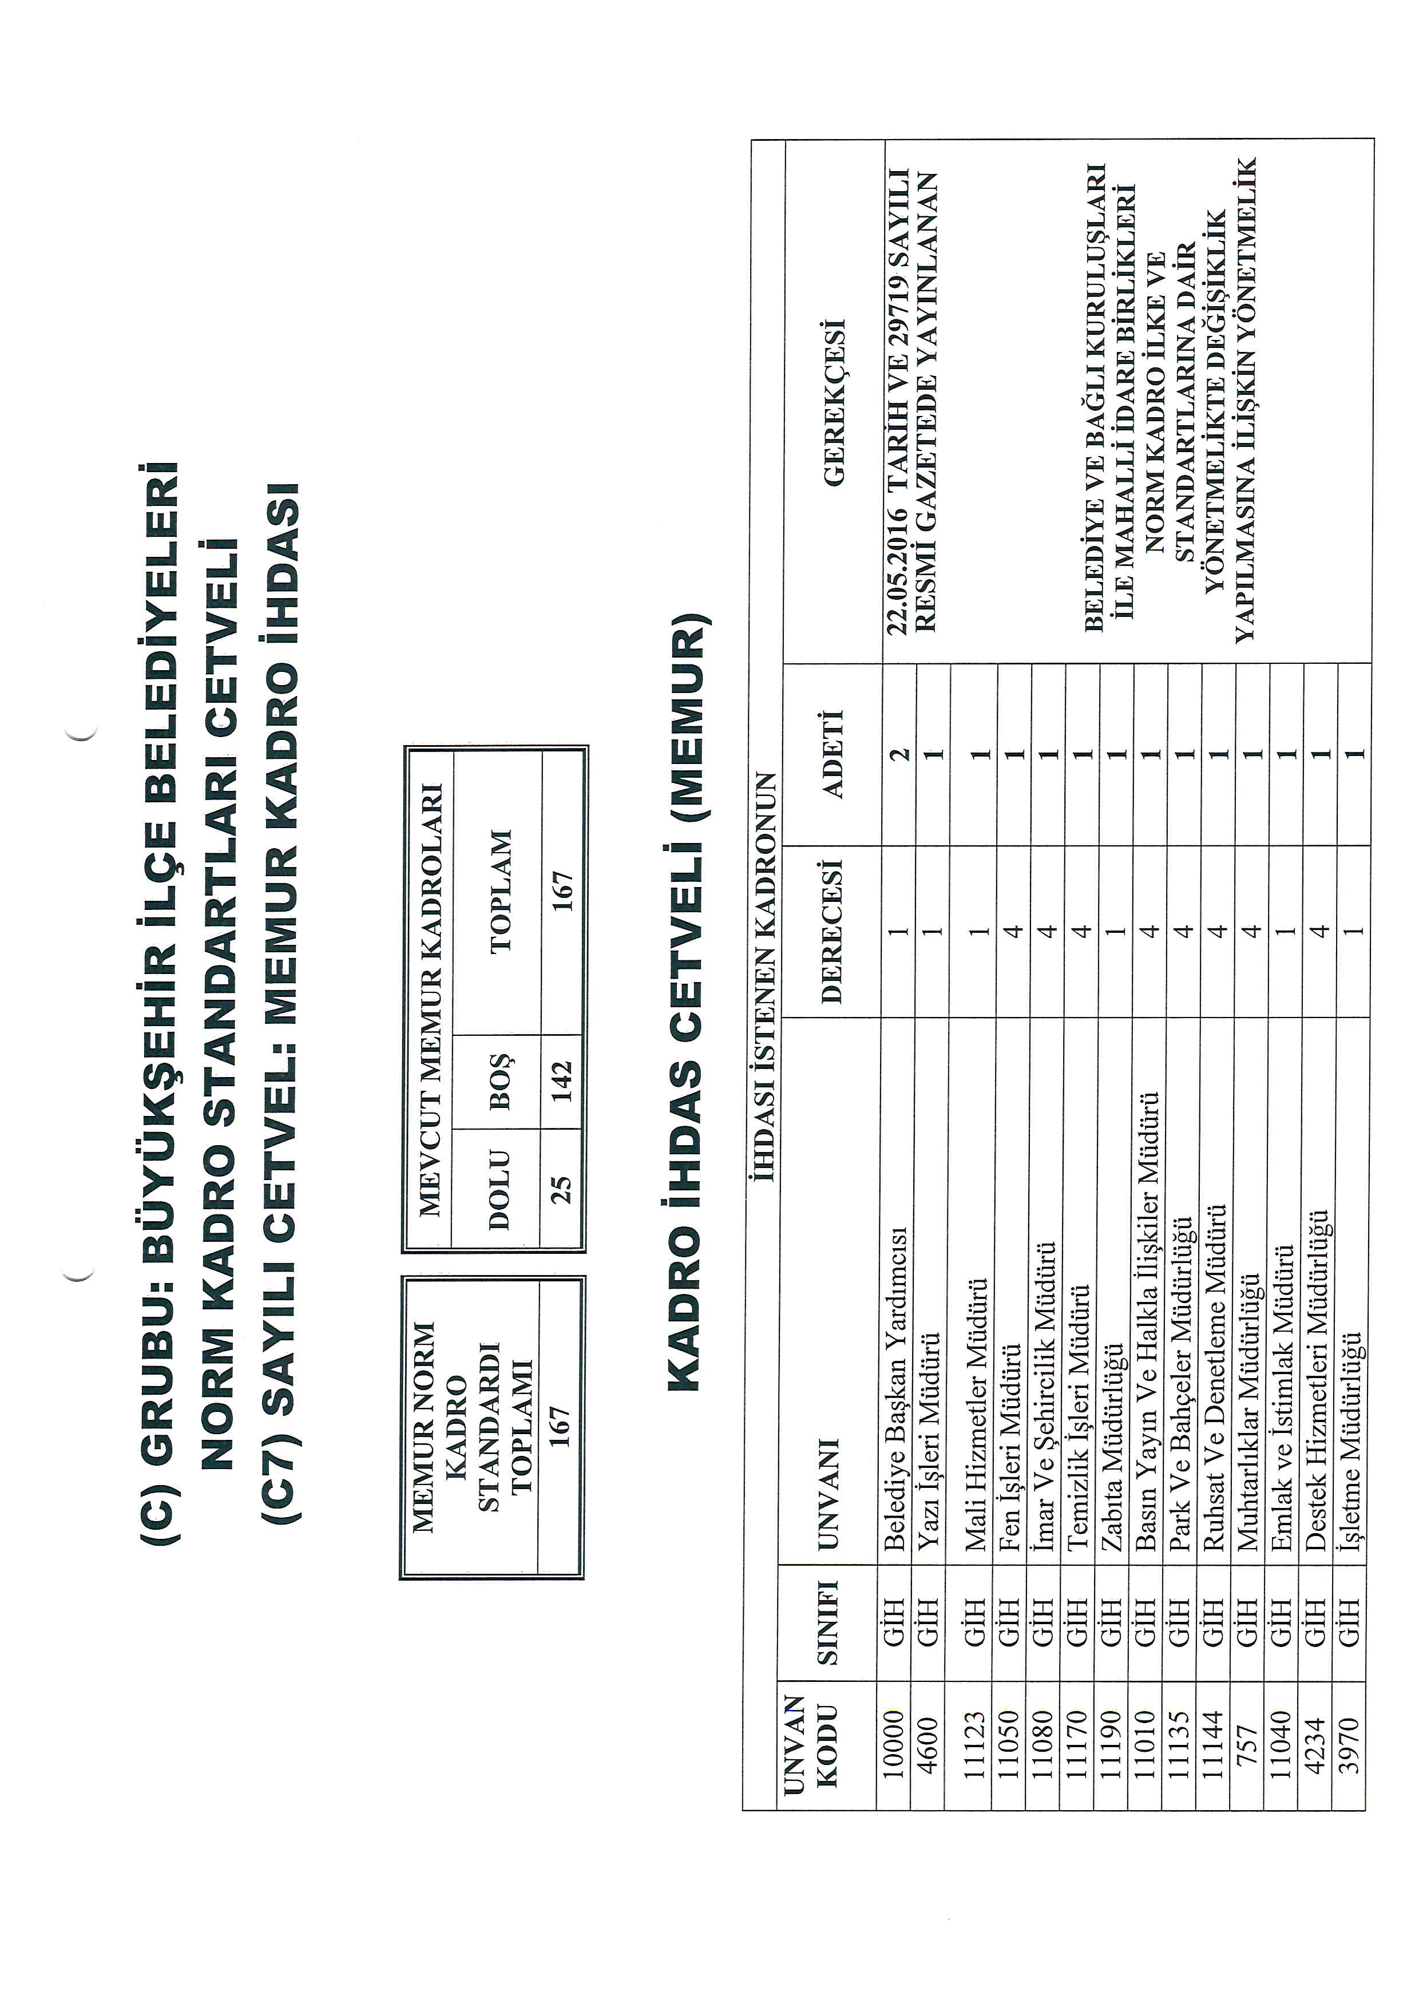
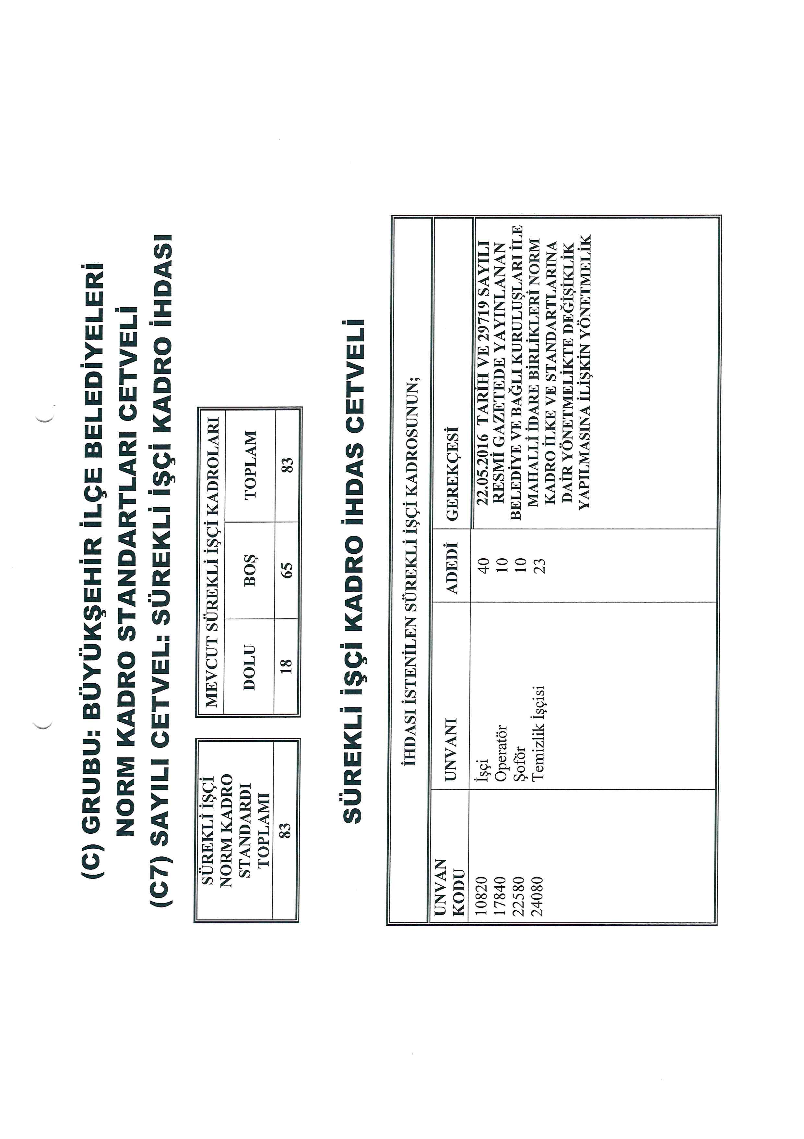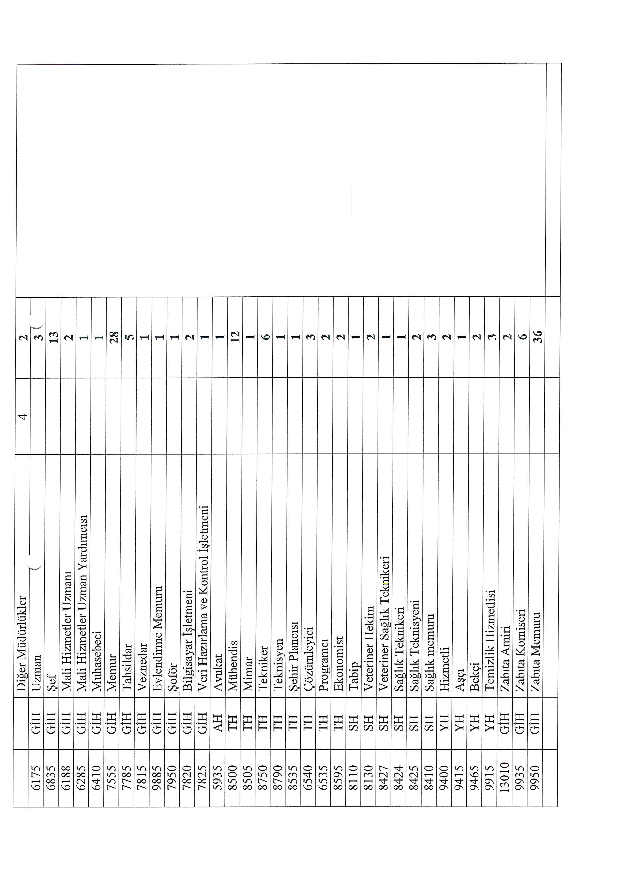
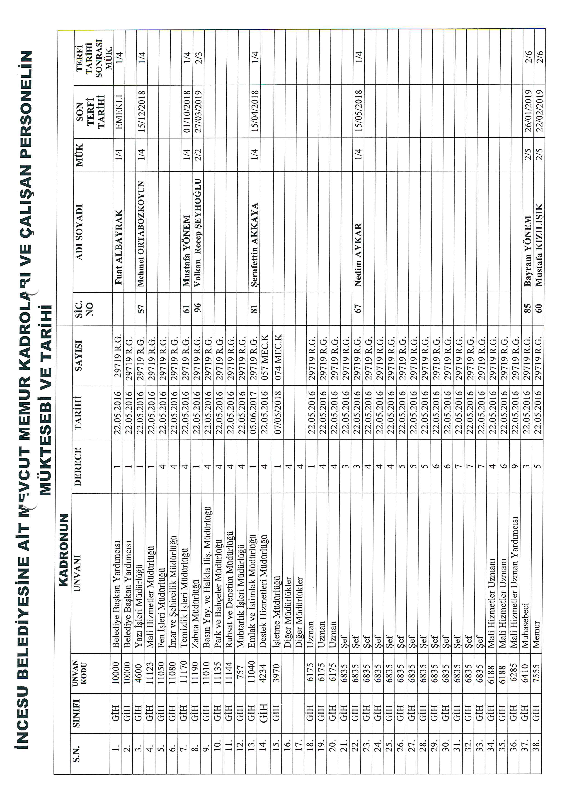
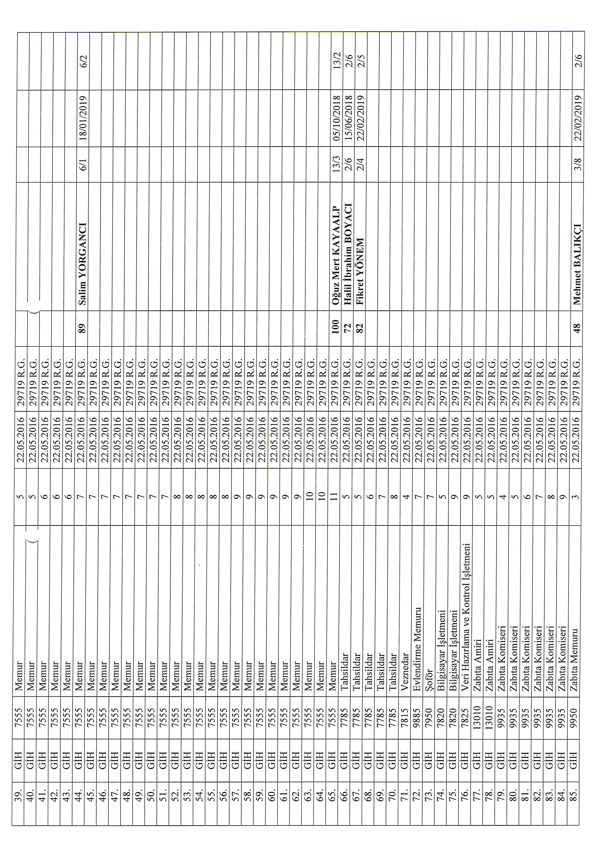
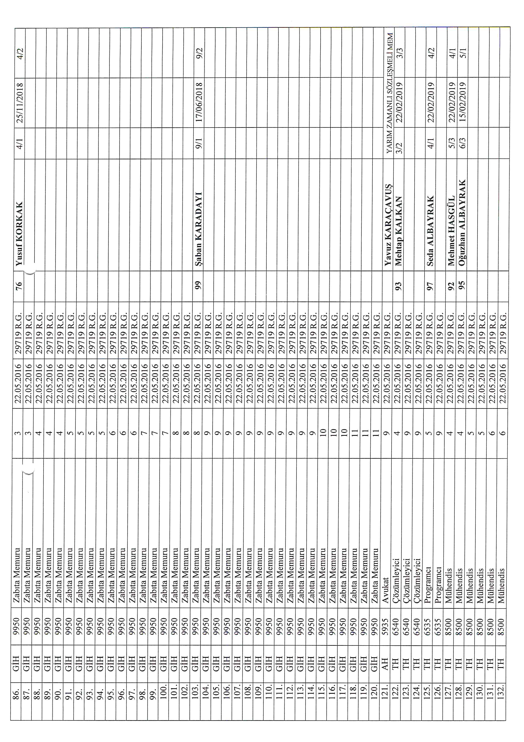
Yukarıda yeni haliyle hazırlanan Belediyemize ait Norm Kadro İlke ve Standartları Cetvelinin kabul edilmesine;
5393 sayılı Belediye Kanunun 18. maddesine istinaden 06.05.2019 tarihinde oy birliği ile karar verildi.
Gündemde görüşülecek başka konu olmadığından Belediye Meclisince Plan ve Bütçe Komisyonuna havale edilen 2018 yılı Kesin Hesap Cetvelini ve 2464 Sayılı Belediye Gelirleri Kanunu dışında kalan ücretler tarifelerinin komisyonca görüşülmesi için oturuma bir saat ara verildi.
Mayıs-2019 ayı olağan 1. Bileşim 2. Oturum Toplantısı saat 11,45 de yeniden toplanarak gündem konusu olan Plan ve Bütçe Komisyon Raporlarının görüşülmesine geçildi;

KARAR 055: Gündemin Birinci Maddesi;

Yapılan Müzakere ve Oylamada;

2018 mali yılı Kesin Hesap cetveli görüşülmek üzere Plan ve Bütçe Komisyonuna havalesi edilmesine:

Bütçe Giderlerinin Ekonomik Sınıflandırılması Tablosu

Döküm Aralığı:01.01.2018-31.12.2018

Hesap Kodu | Ekonomik |  |  |  |  | Bütçe Giderinin Türü | 2018 Yılı
Hesap Kodu | I | II | III | IV | V | Bütçe Giderinin Türü | 2018 Yılı
830 | 01 |  |  |  |  | Personel Giderleri | 3.209.066,74
830 | 02 |  |  |  |  | Sosyal Güvenlik Kurumlarına Devlet Pirimi Giderleri | 472.003,37
830 | 03 |  |  |  |  | Mal Ve Hizmet Alımı Giderleri | 23.440.638,91
830 | 04 |  |  |  |  | Faiz Giderleri | 63.510,22
830 | 05 |  |  |  |  | Cari Transferler | 244.961,86
830 | 06 |  |  |  |  | Sermaye Giderleri | 1.660.694,84
Ara Toplamı |  |  |  |  |  |  | 29.090.875,94
Giderler Toplamı |  |  |  |  |  |  | 29.090.875,94

Bütçe Gelirleri Kesin Hesap Cetveli Tablosu
Döküm Aralığı:01.01.2018-31.12.2018

Hesap Kodu | Ekonomik |  |  |  |  | Bütçe Giderinin Türü | 2018 Yılı
Hesap Kodu | I | II | III | IV | V | Bütçe Giderinin Türü | 2018 Yılı
 | 01 |  |  |  |  | Vergi Gelirleri | 4.336.097,54
 | 03 |  |  |  |  | Teşebbüs ve Mülkiyet Gelirleri | 1.891.825,65
 | 04 |  |  |  |  | Alınan Bağış ve Yardımlar | 1.174.379,57
 | 05 |  |  |  |  | Diğer Gelirler | 12.088.434,68
 | 06 |  |  |  |  | Sermaye Gelirleri | 3.789.738,20
Ara Toplamı |  |  |  |  |  |  | 23.280.475,64
Giderler Toplamı |  |  |  |  |  |  | 23.280.475,64

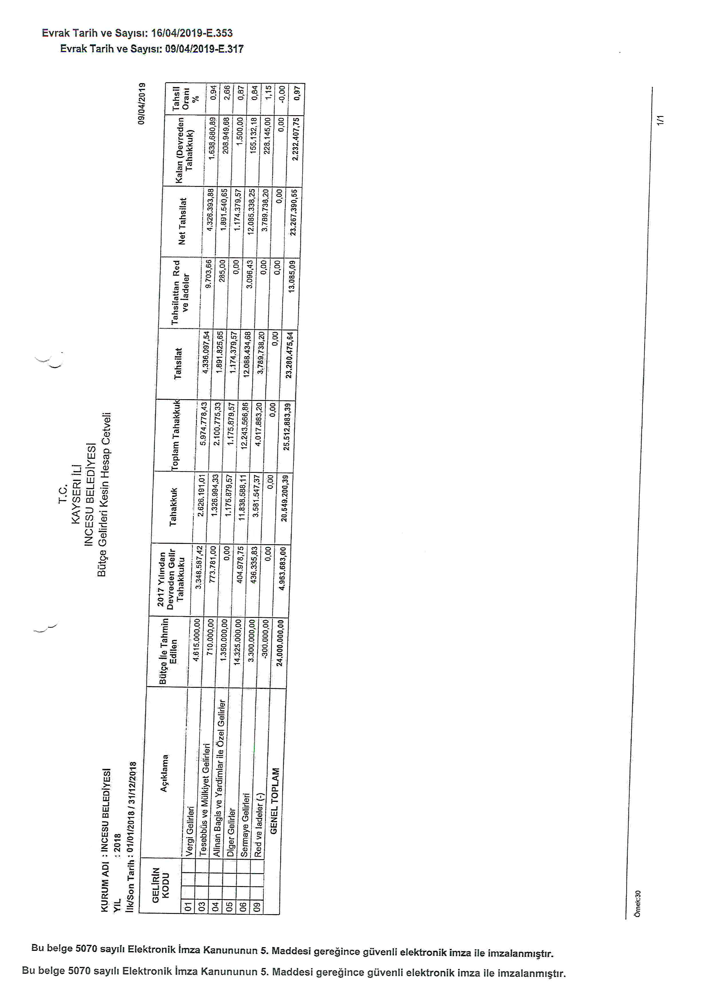
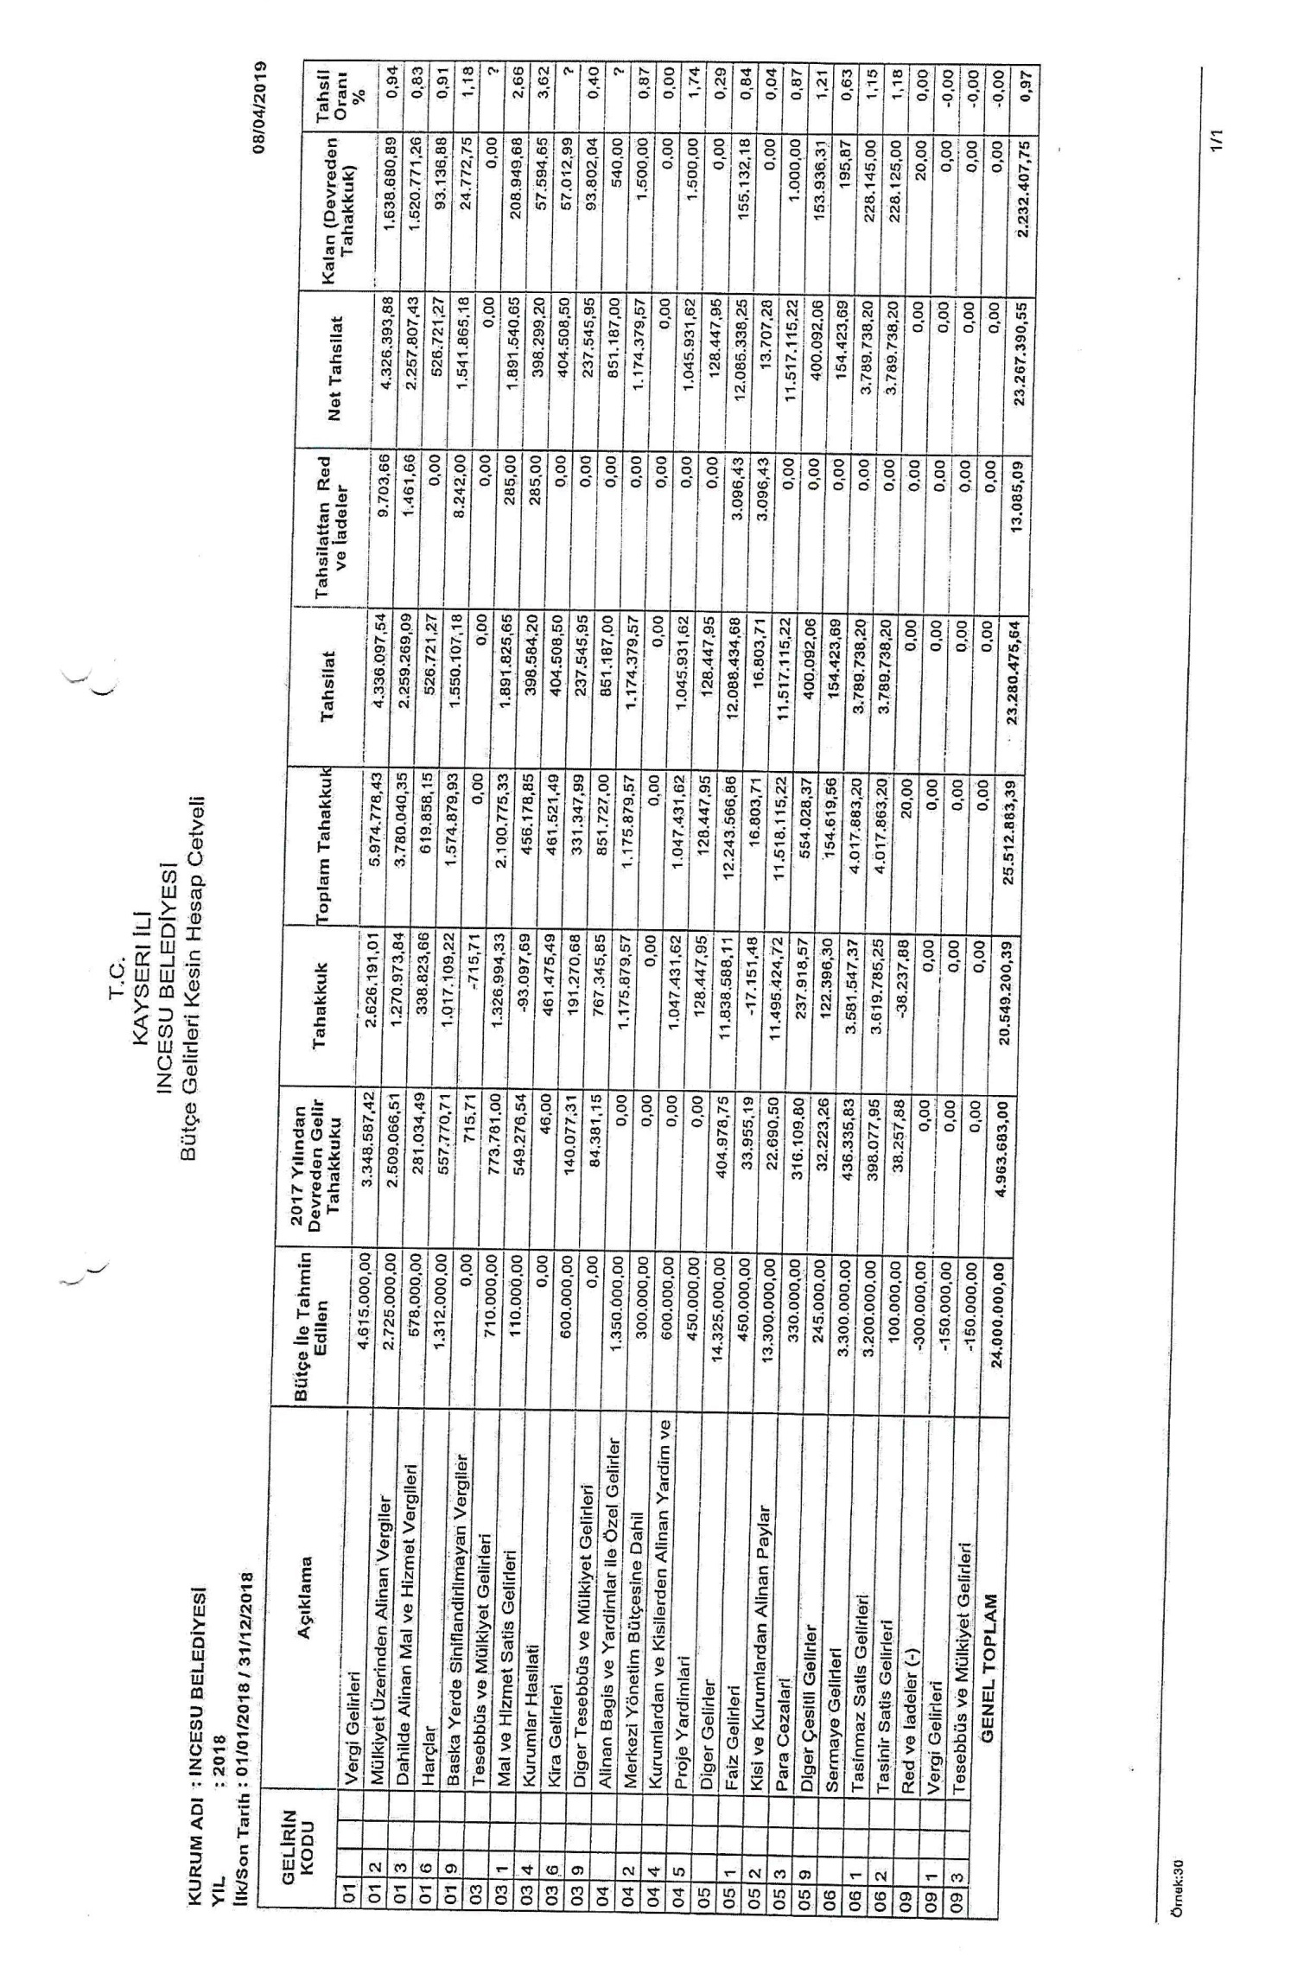

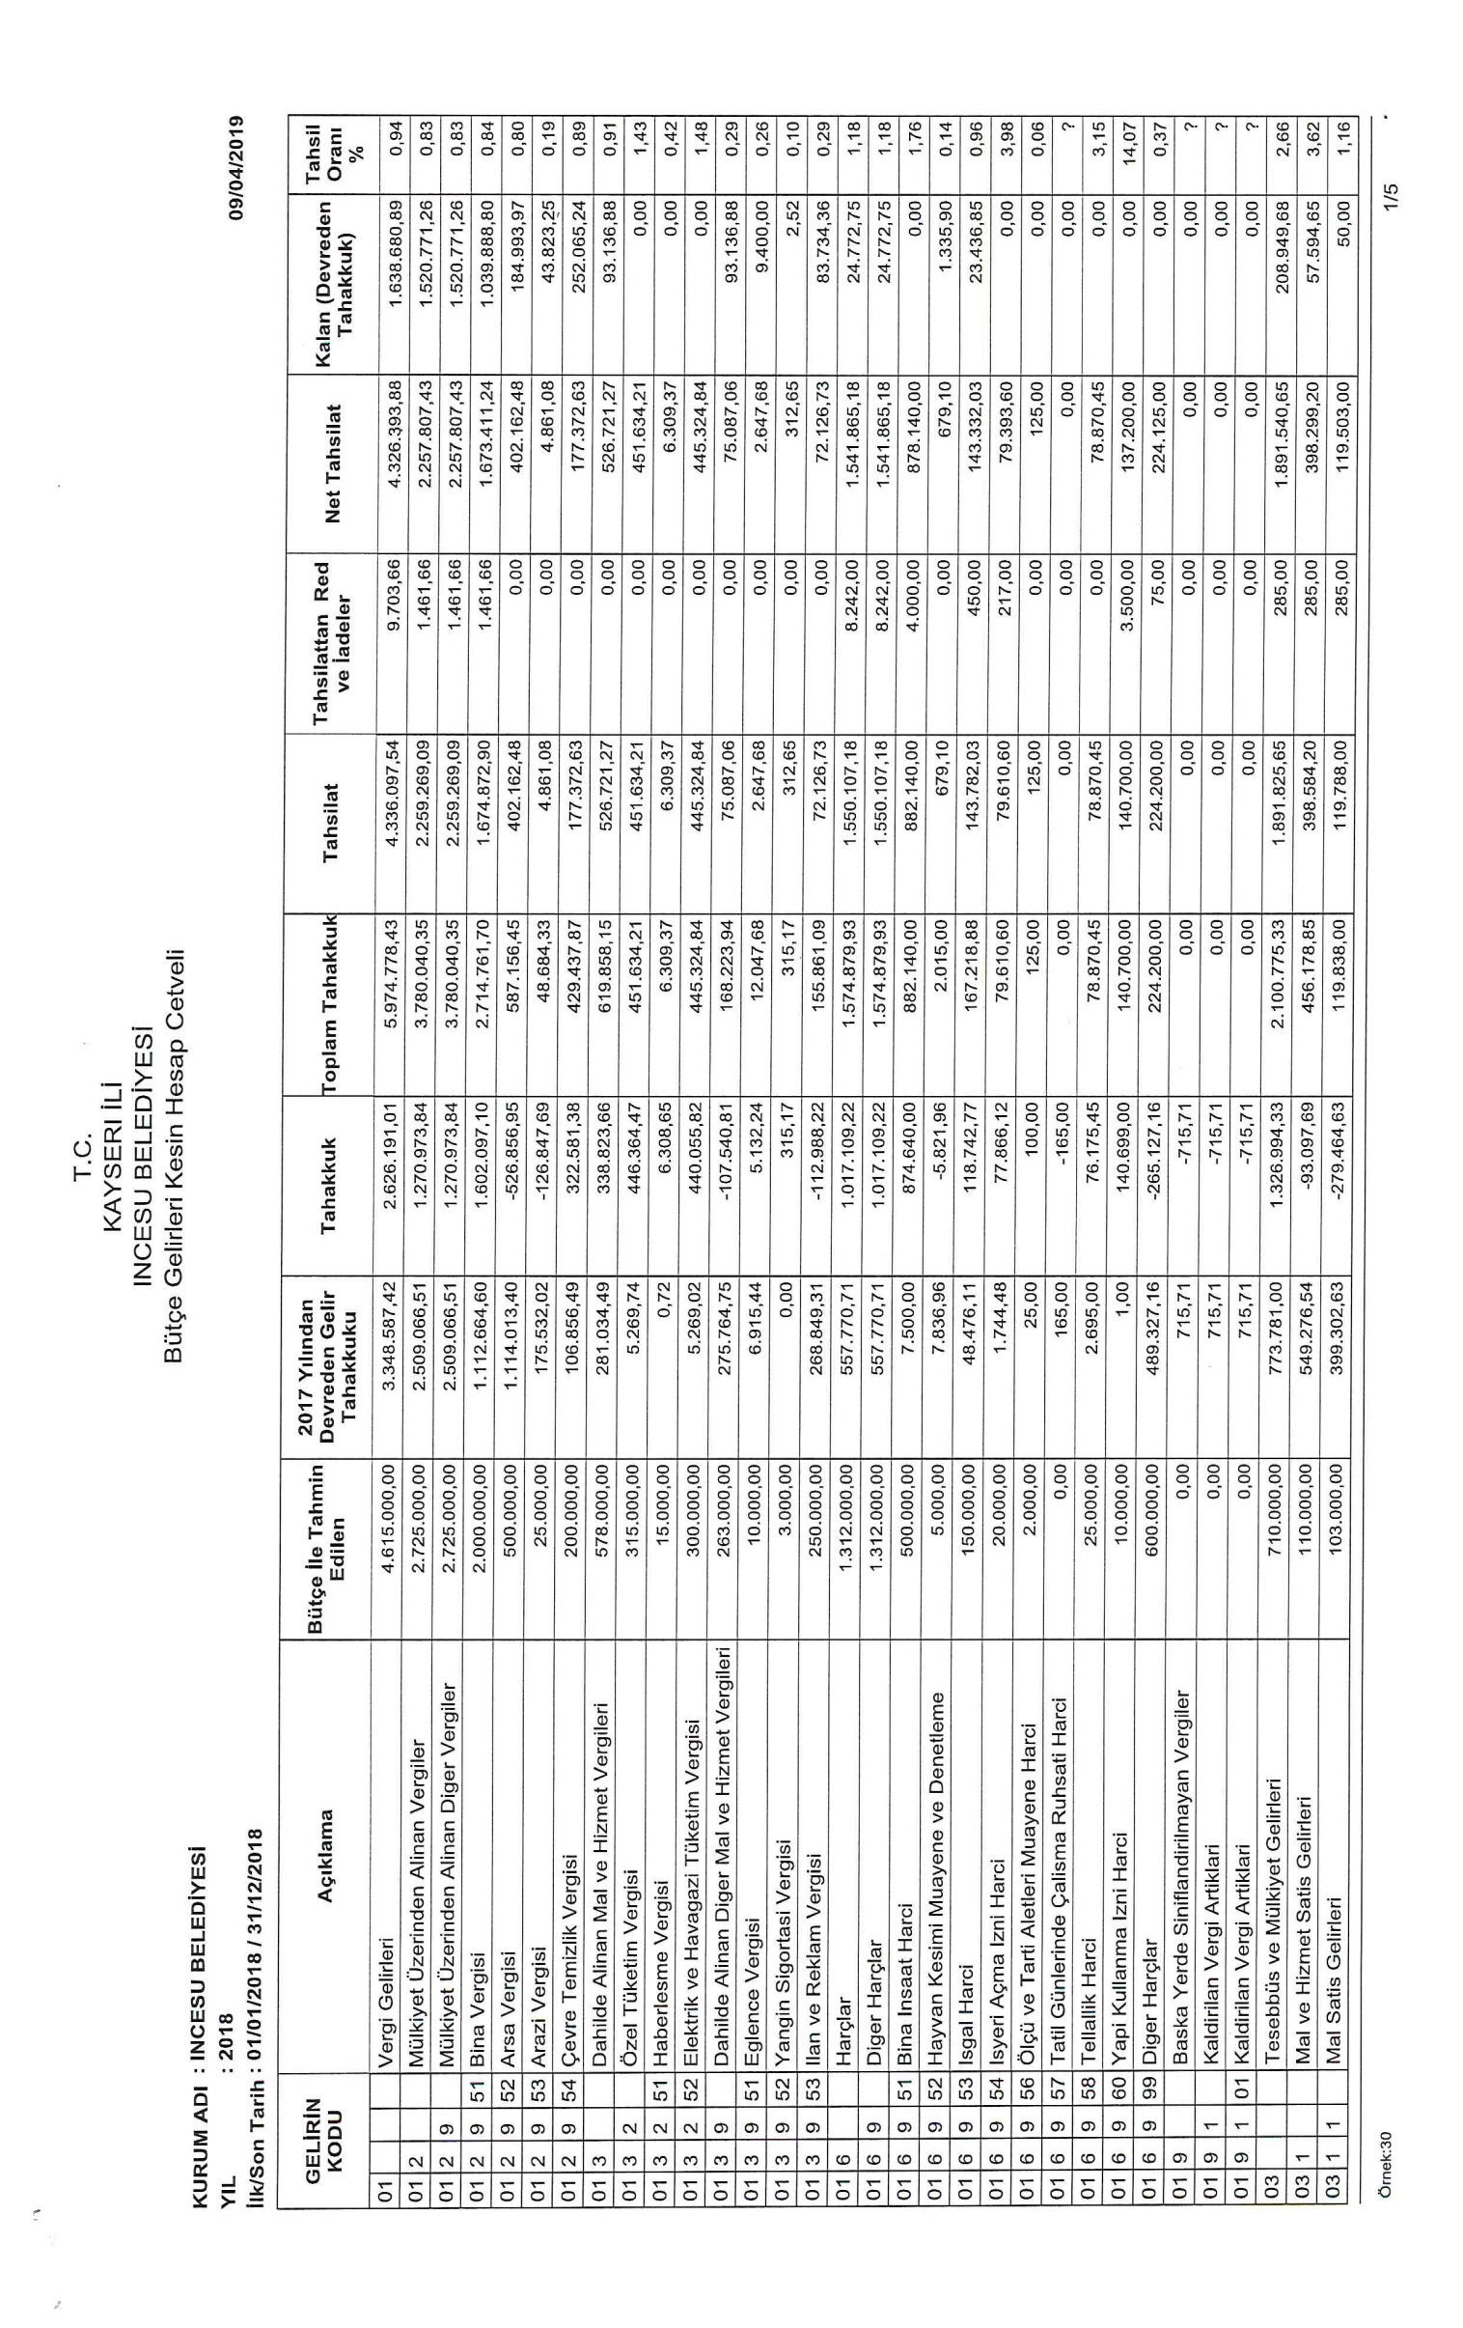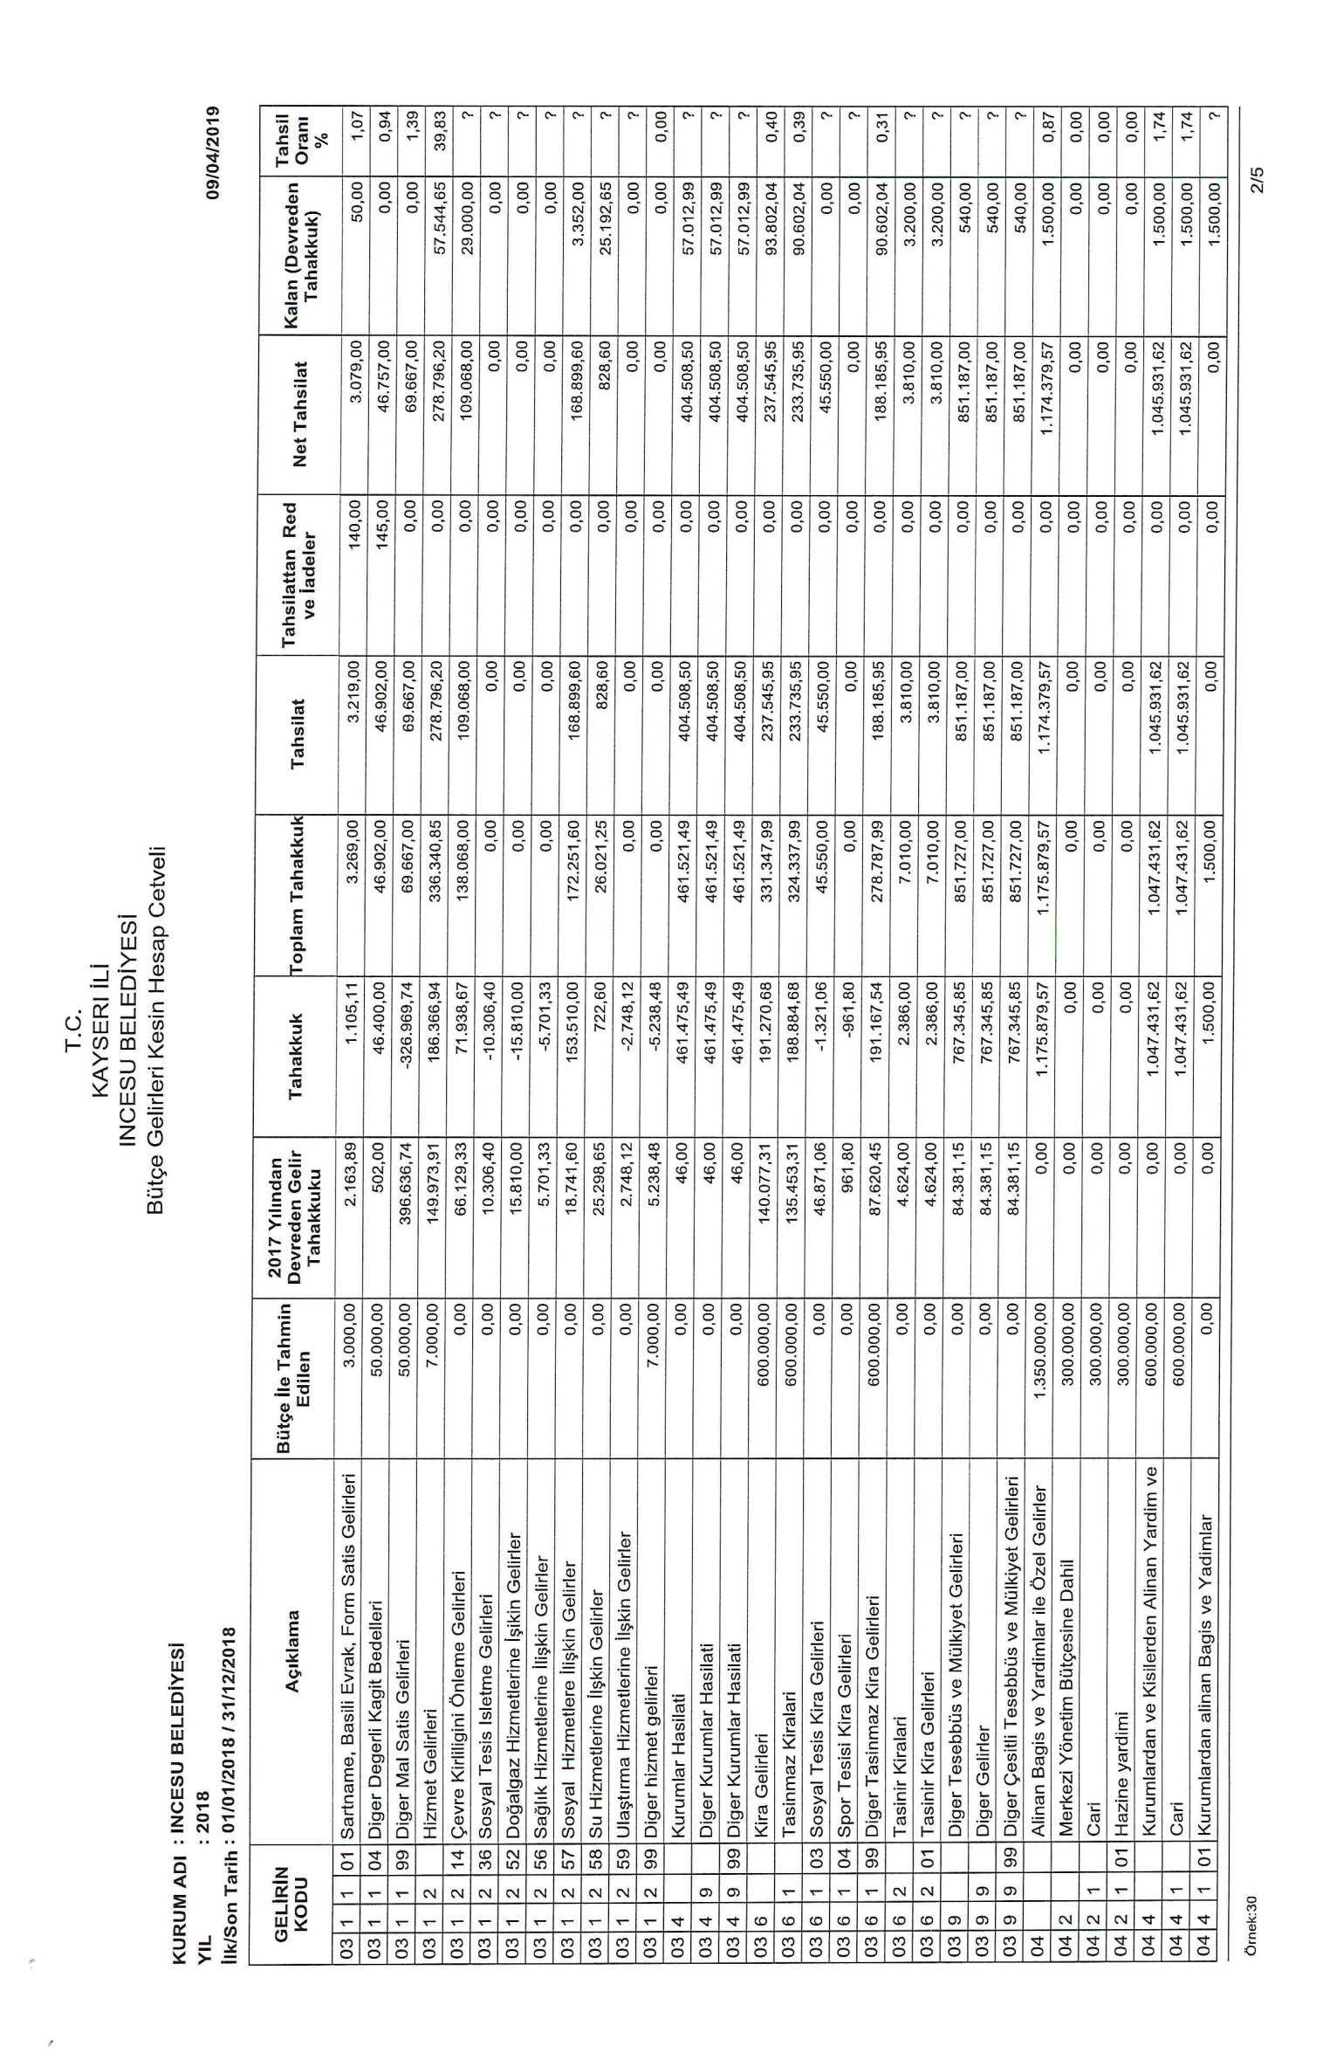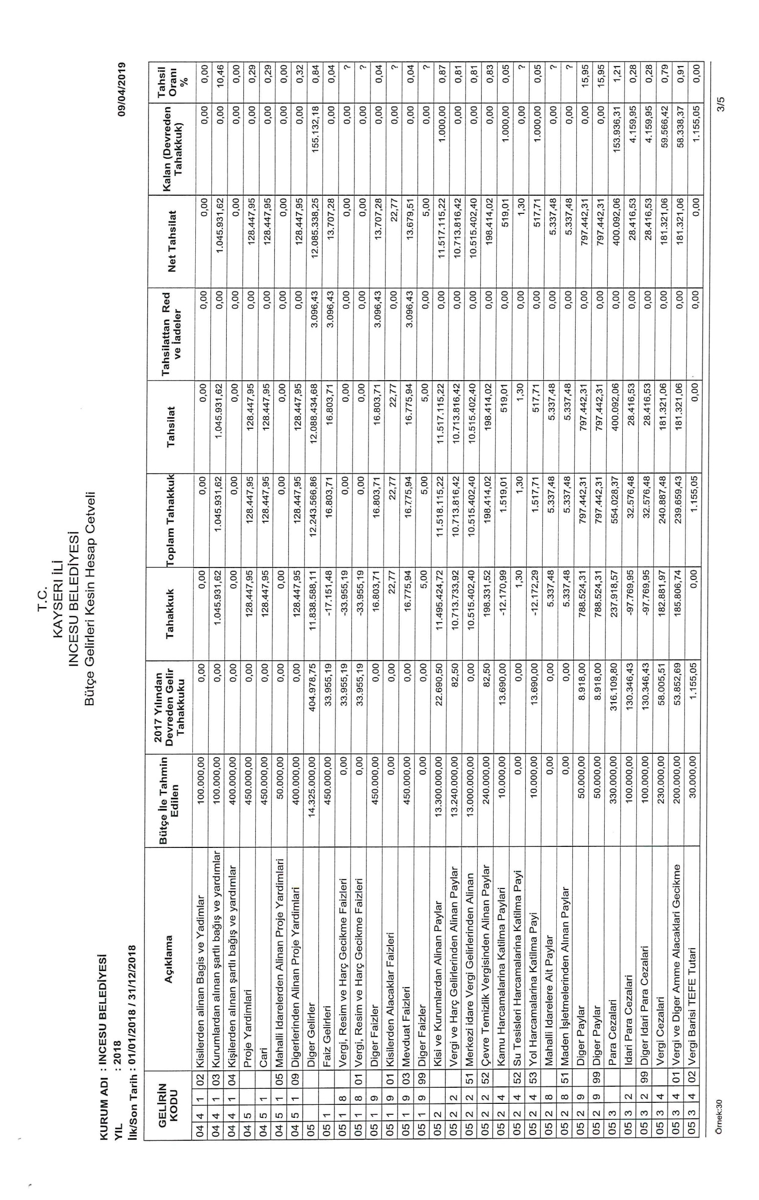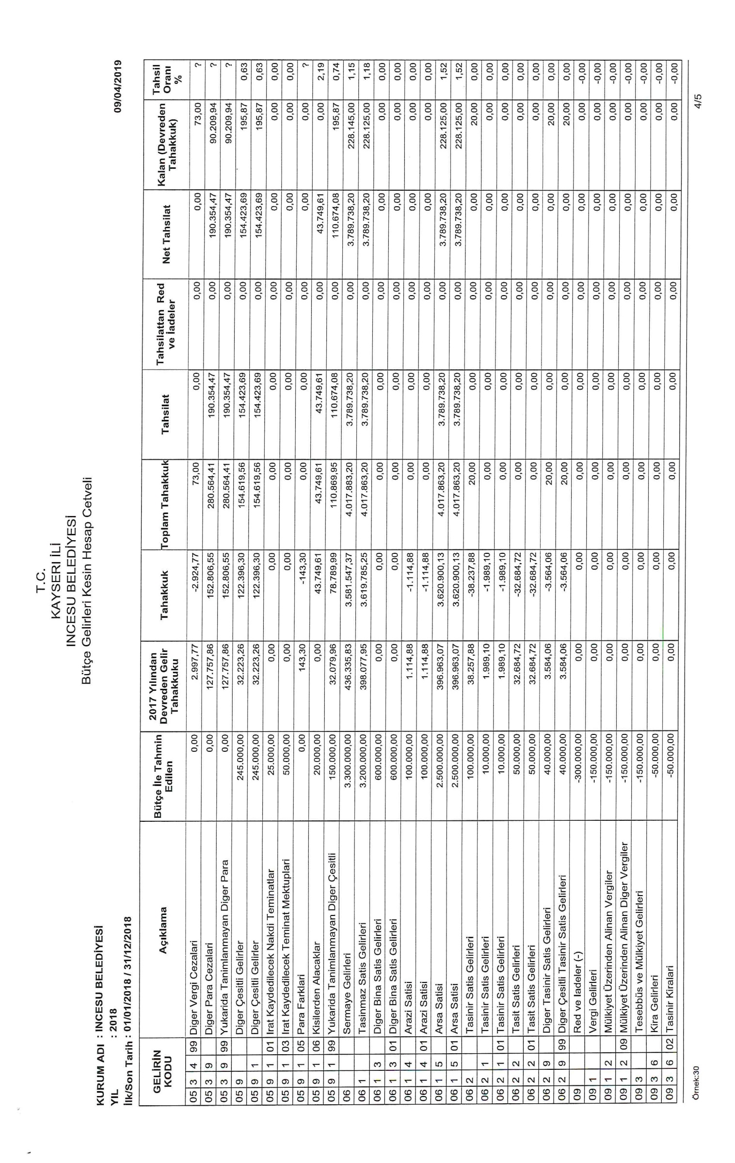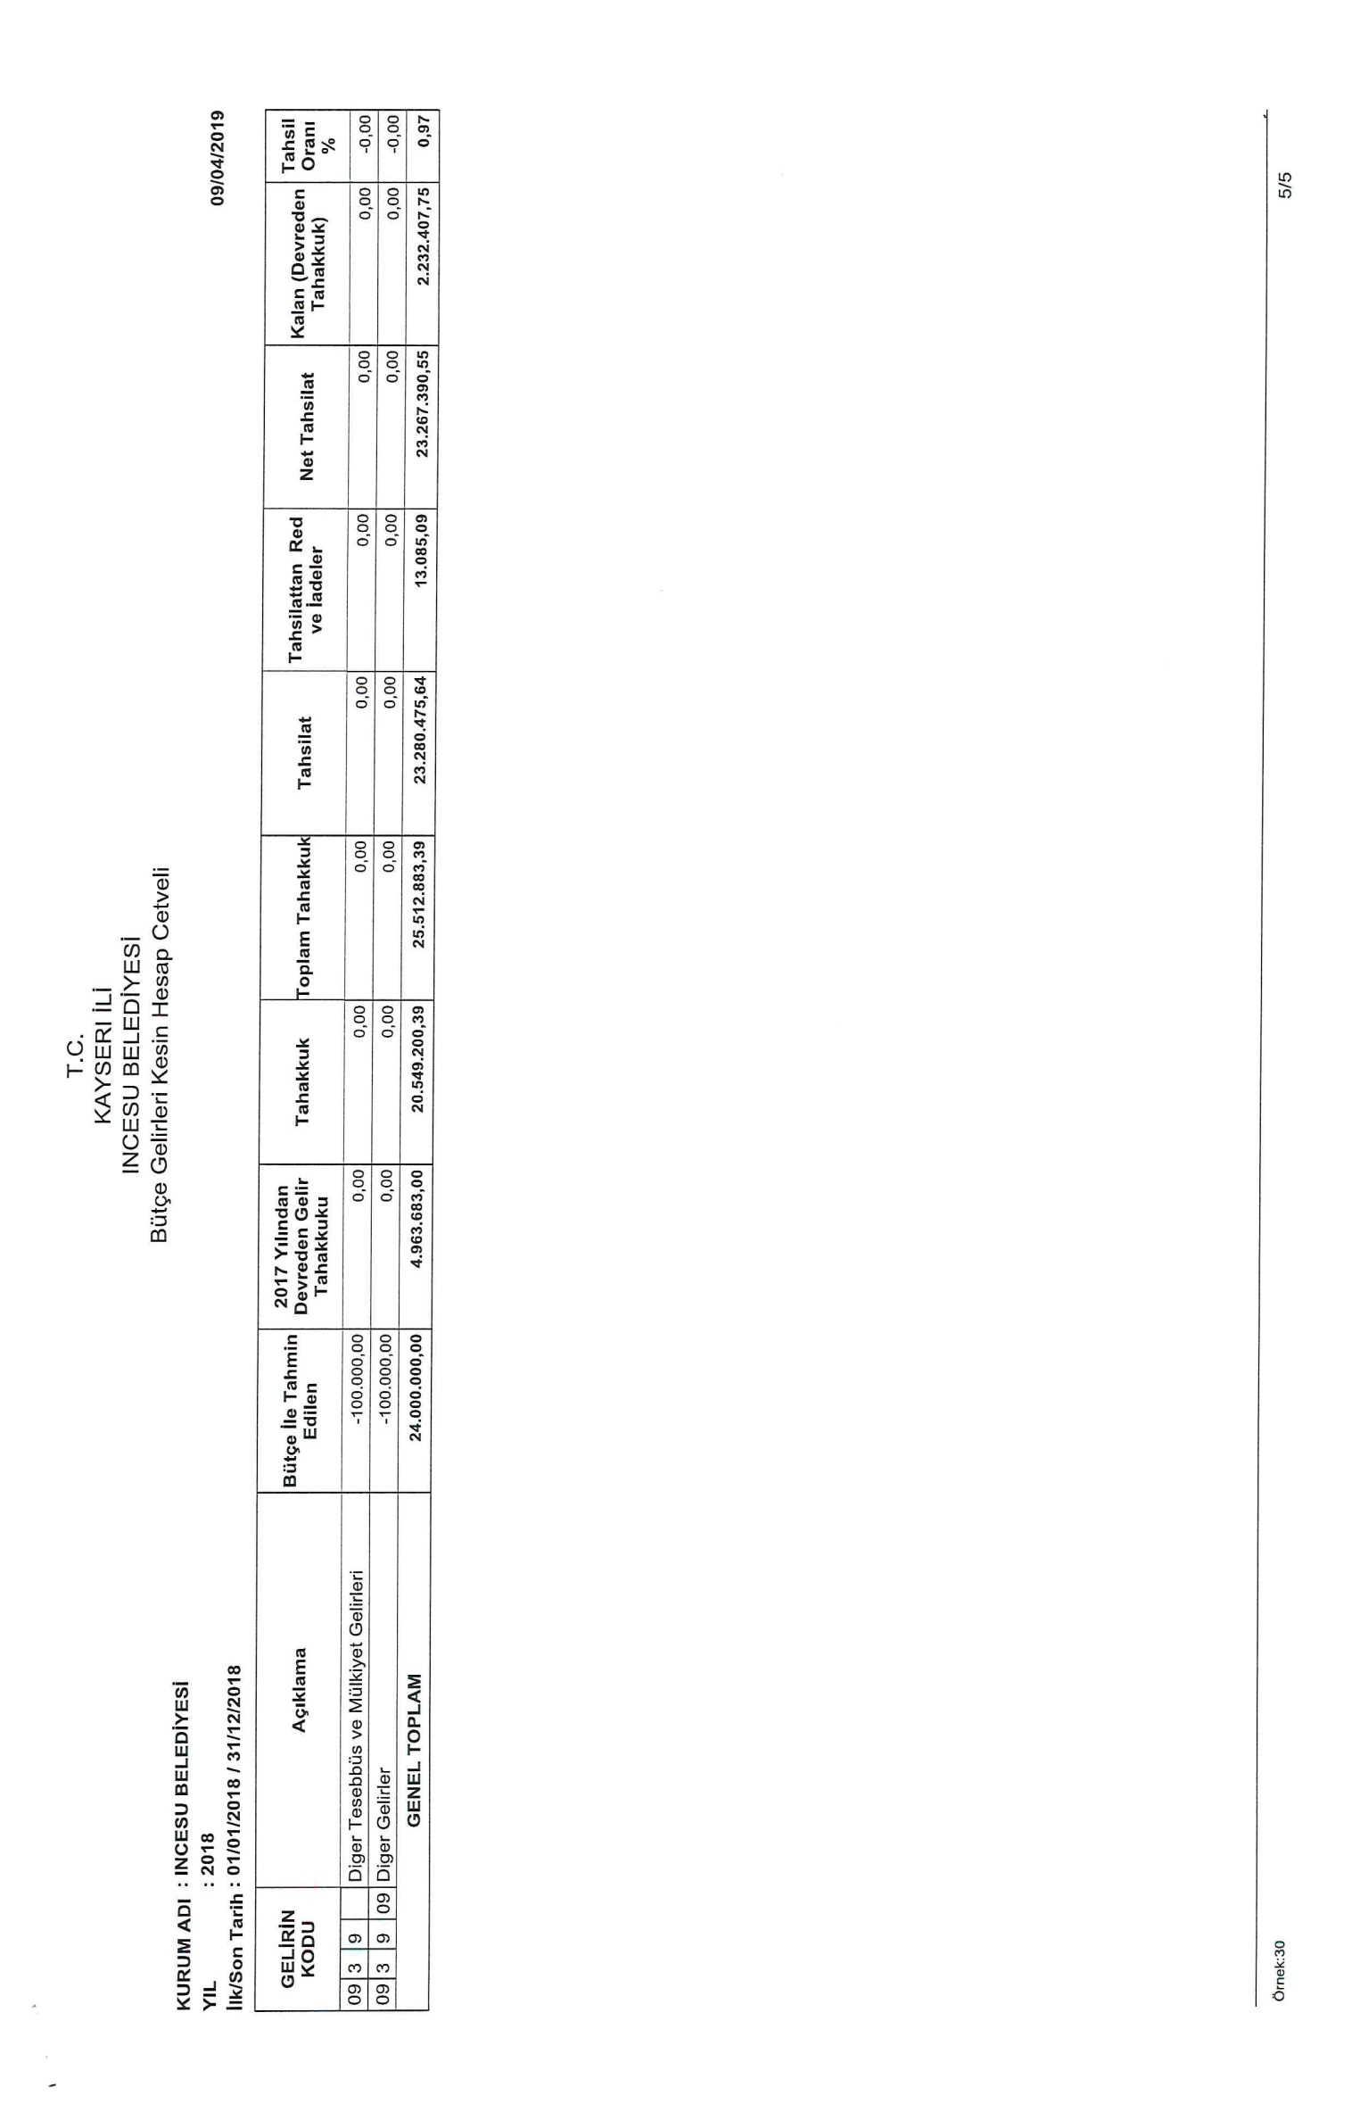
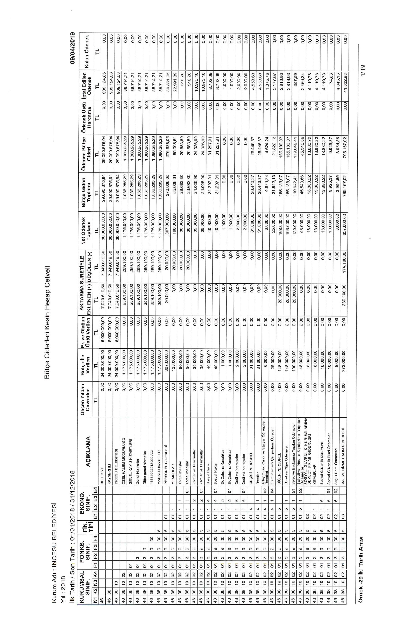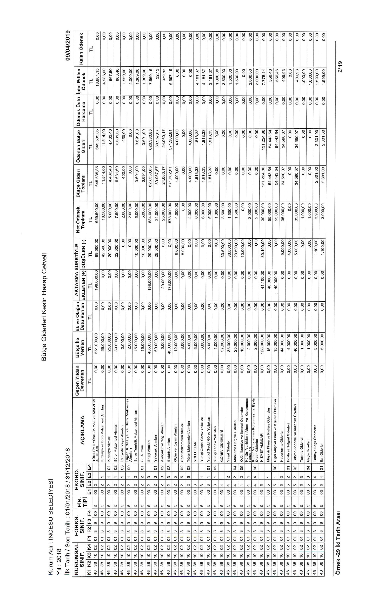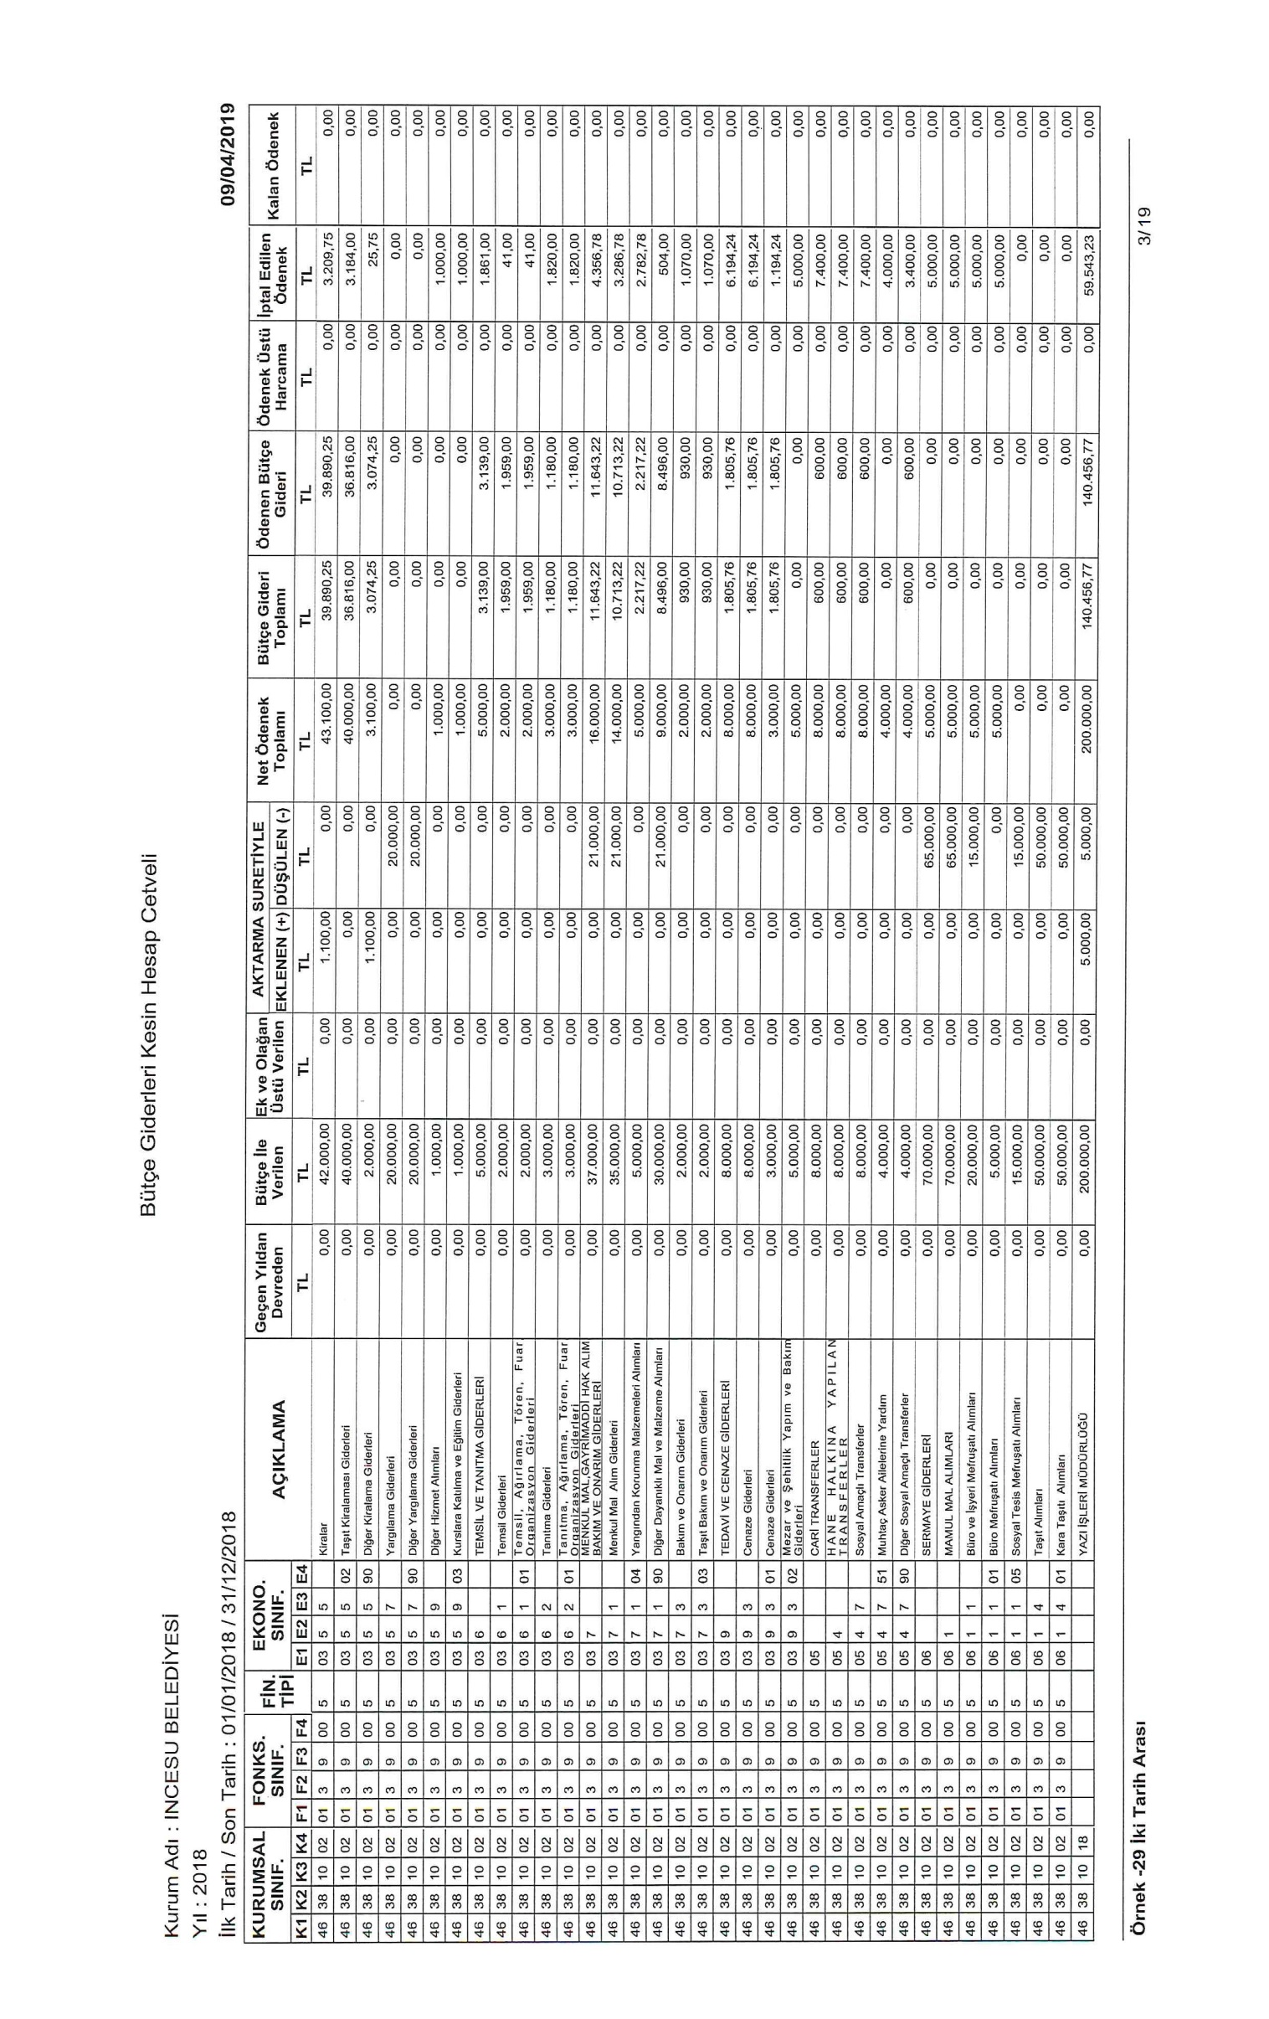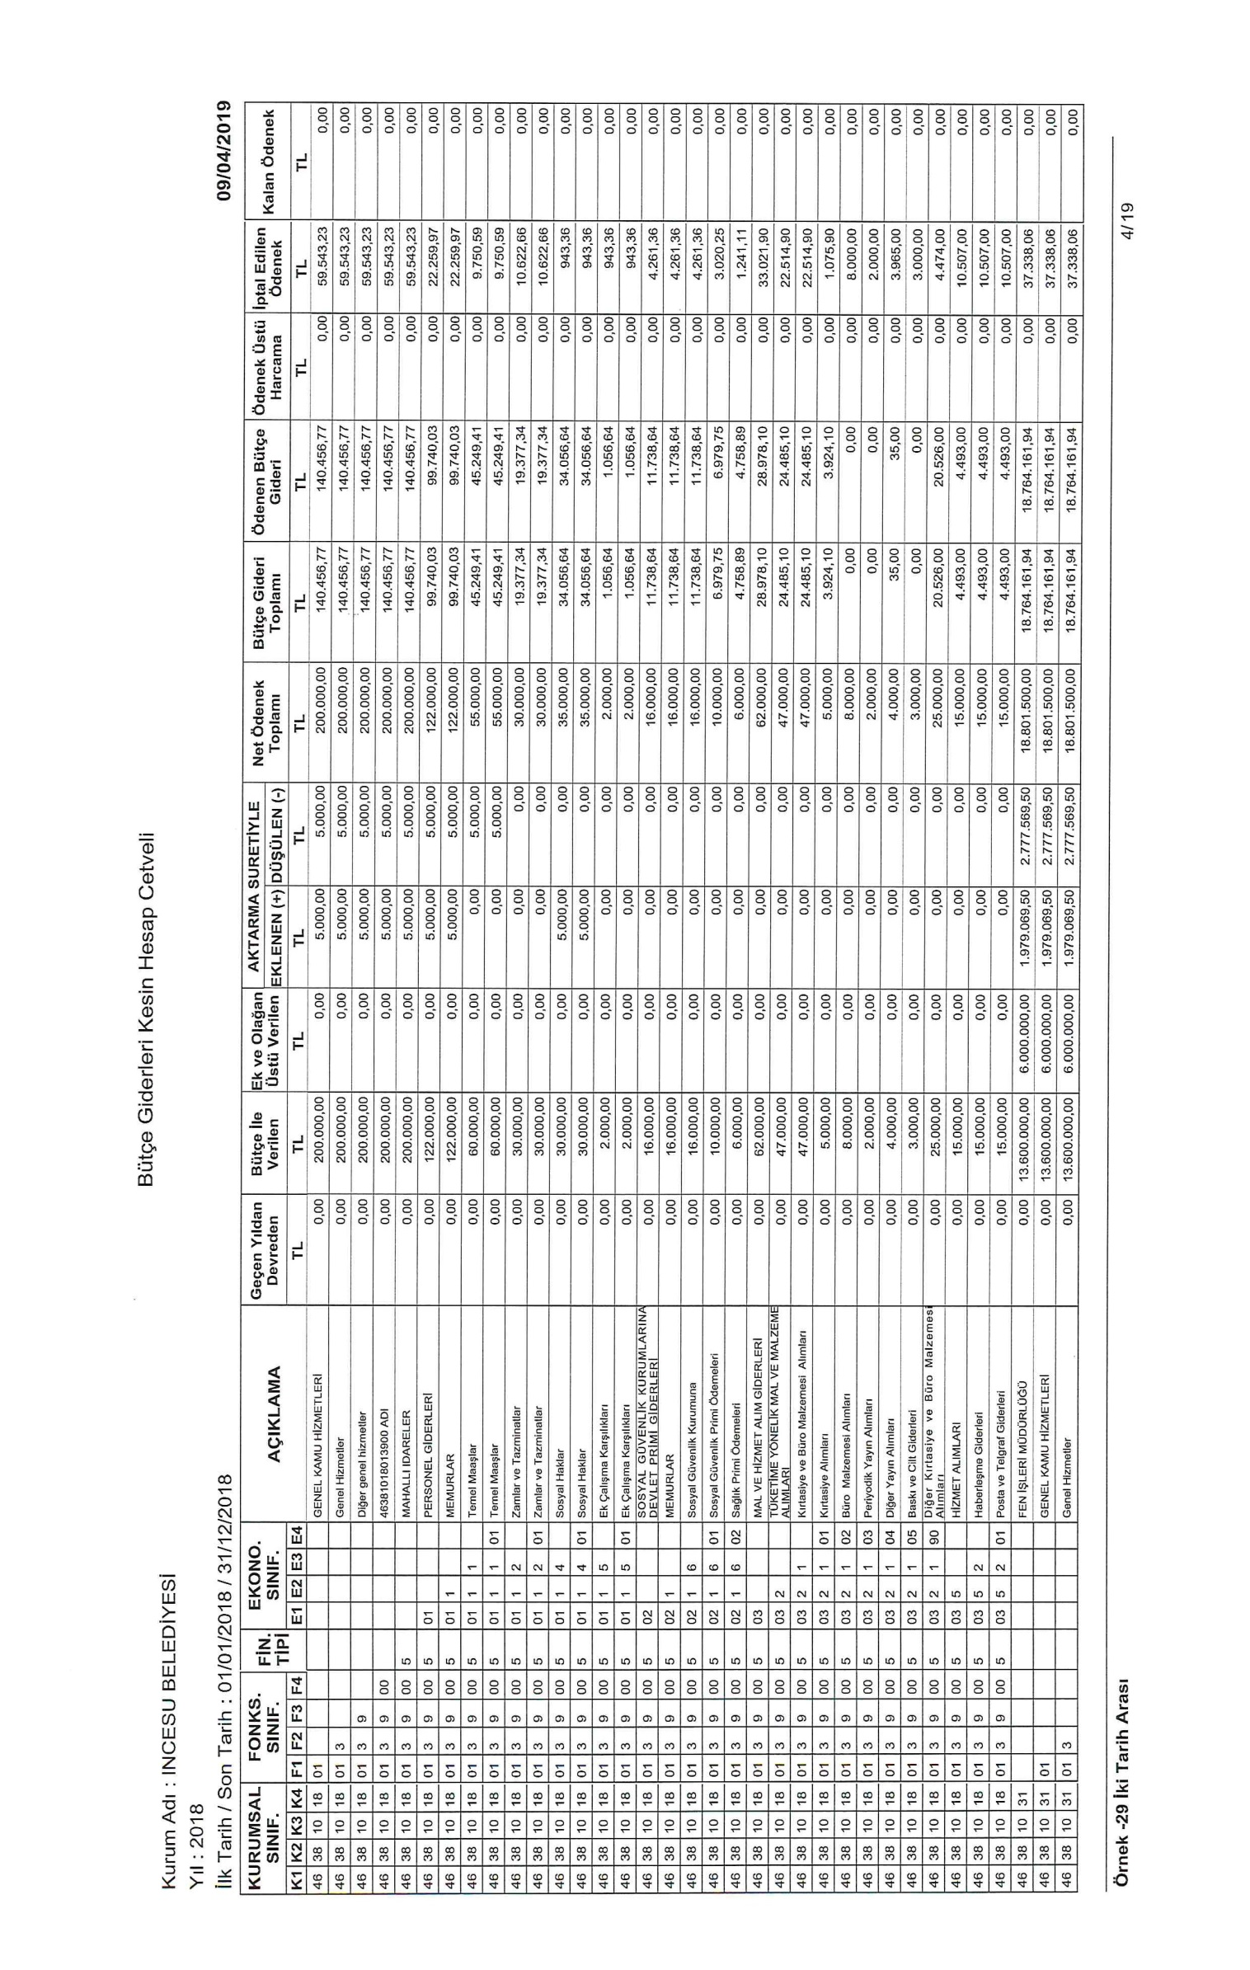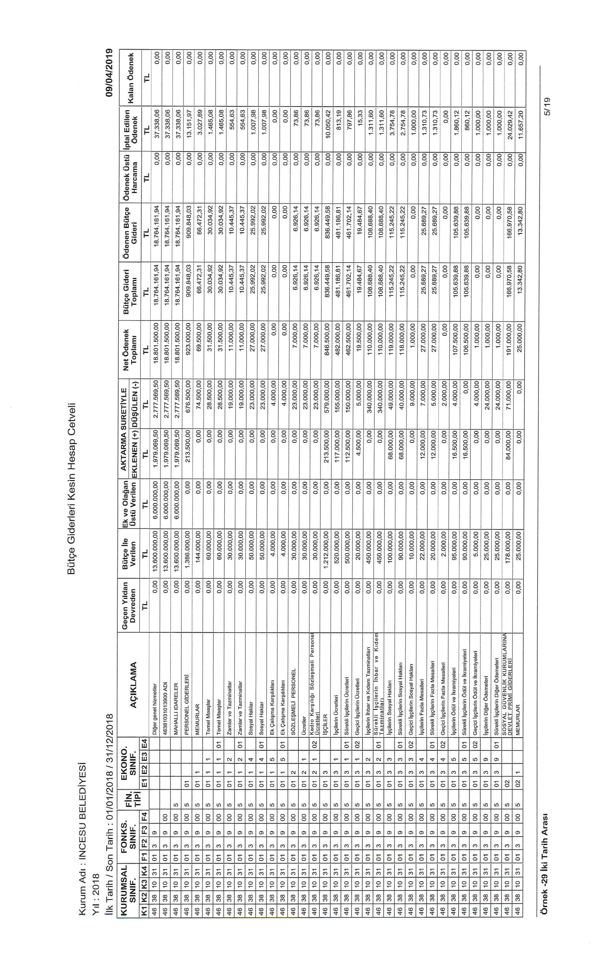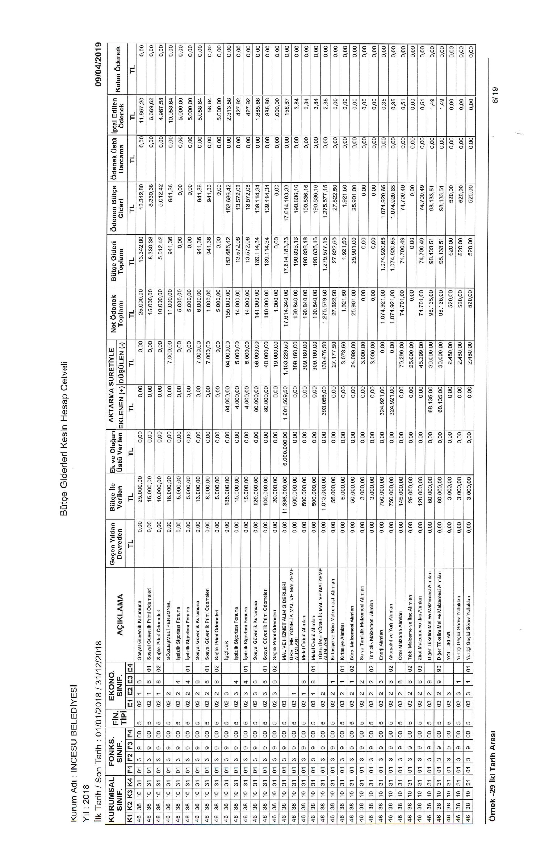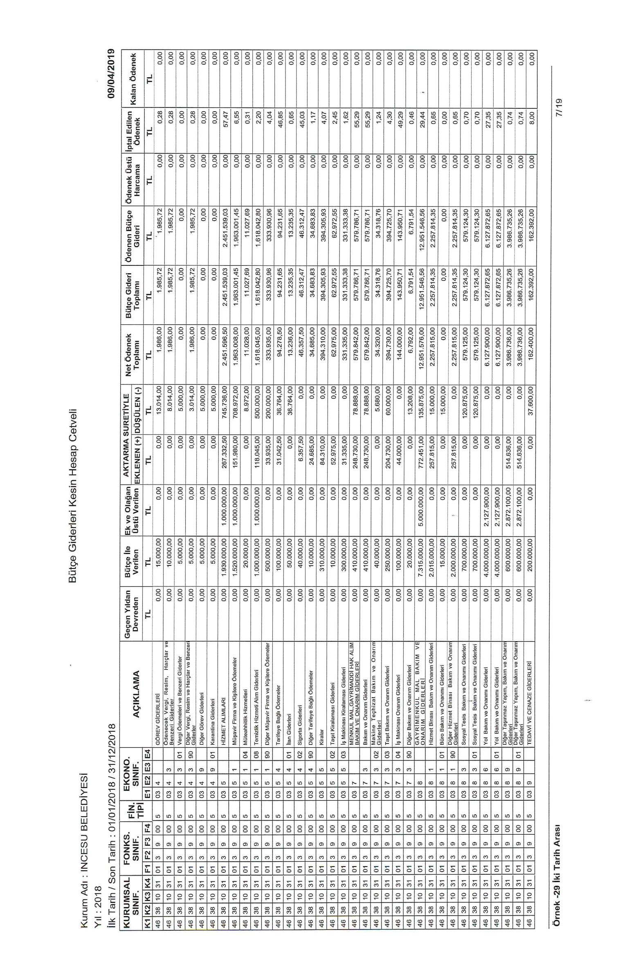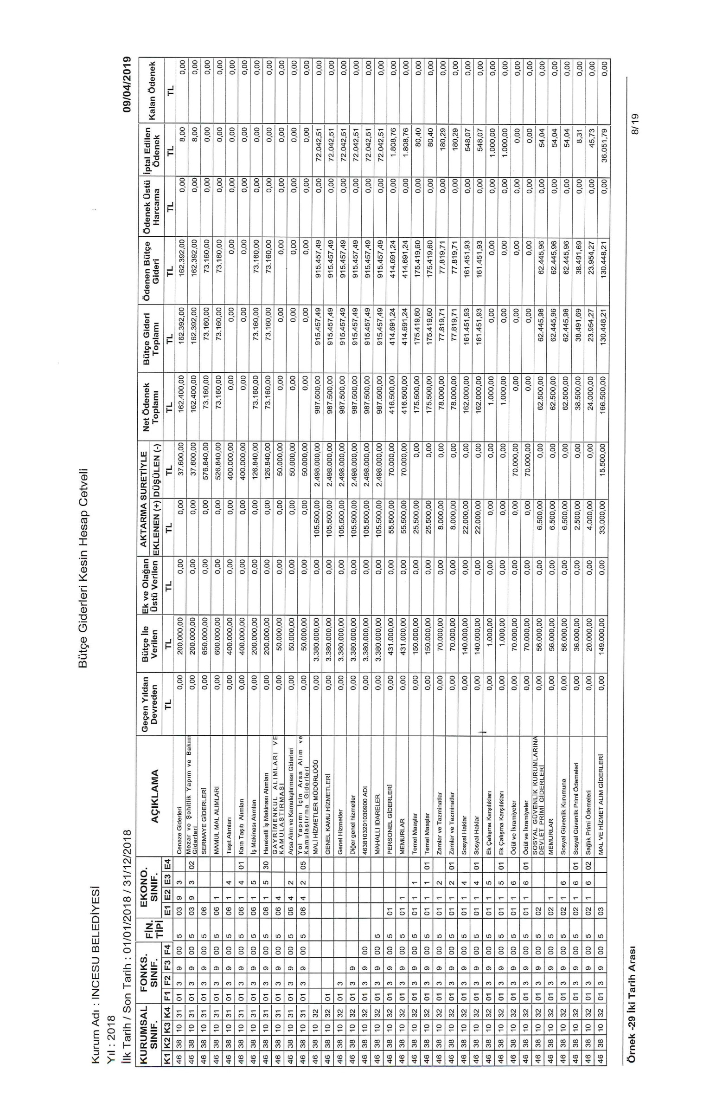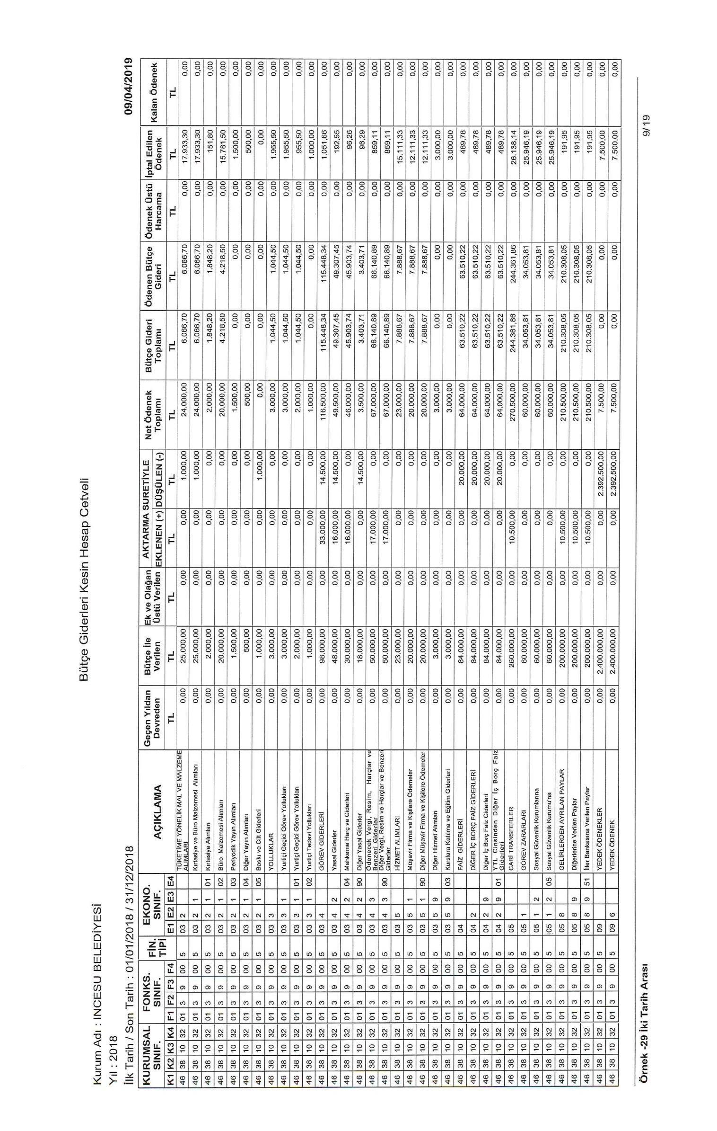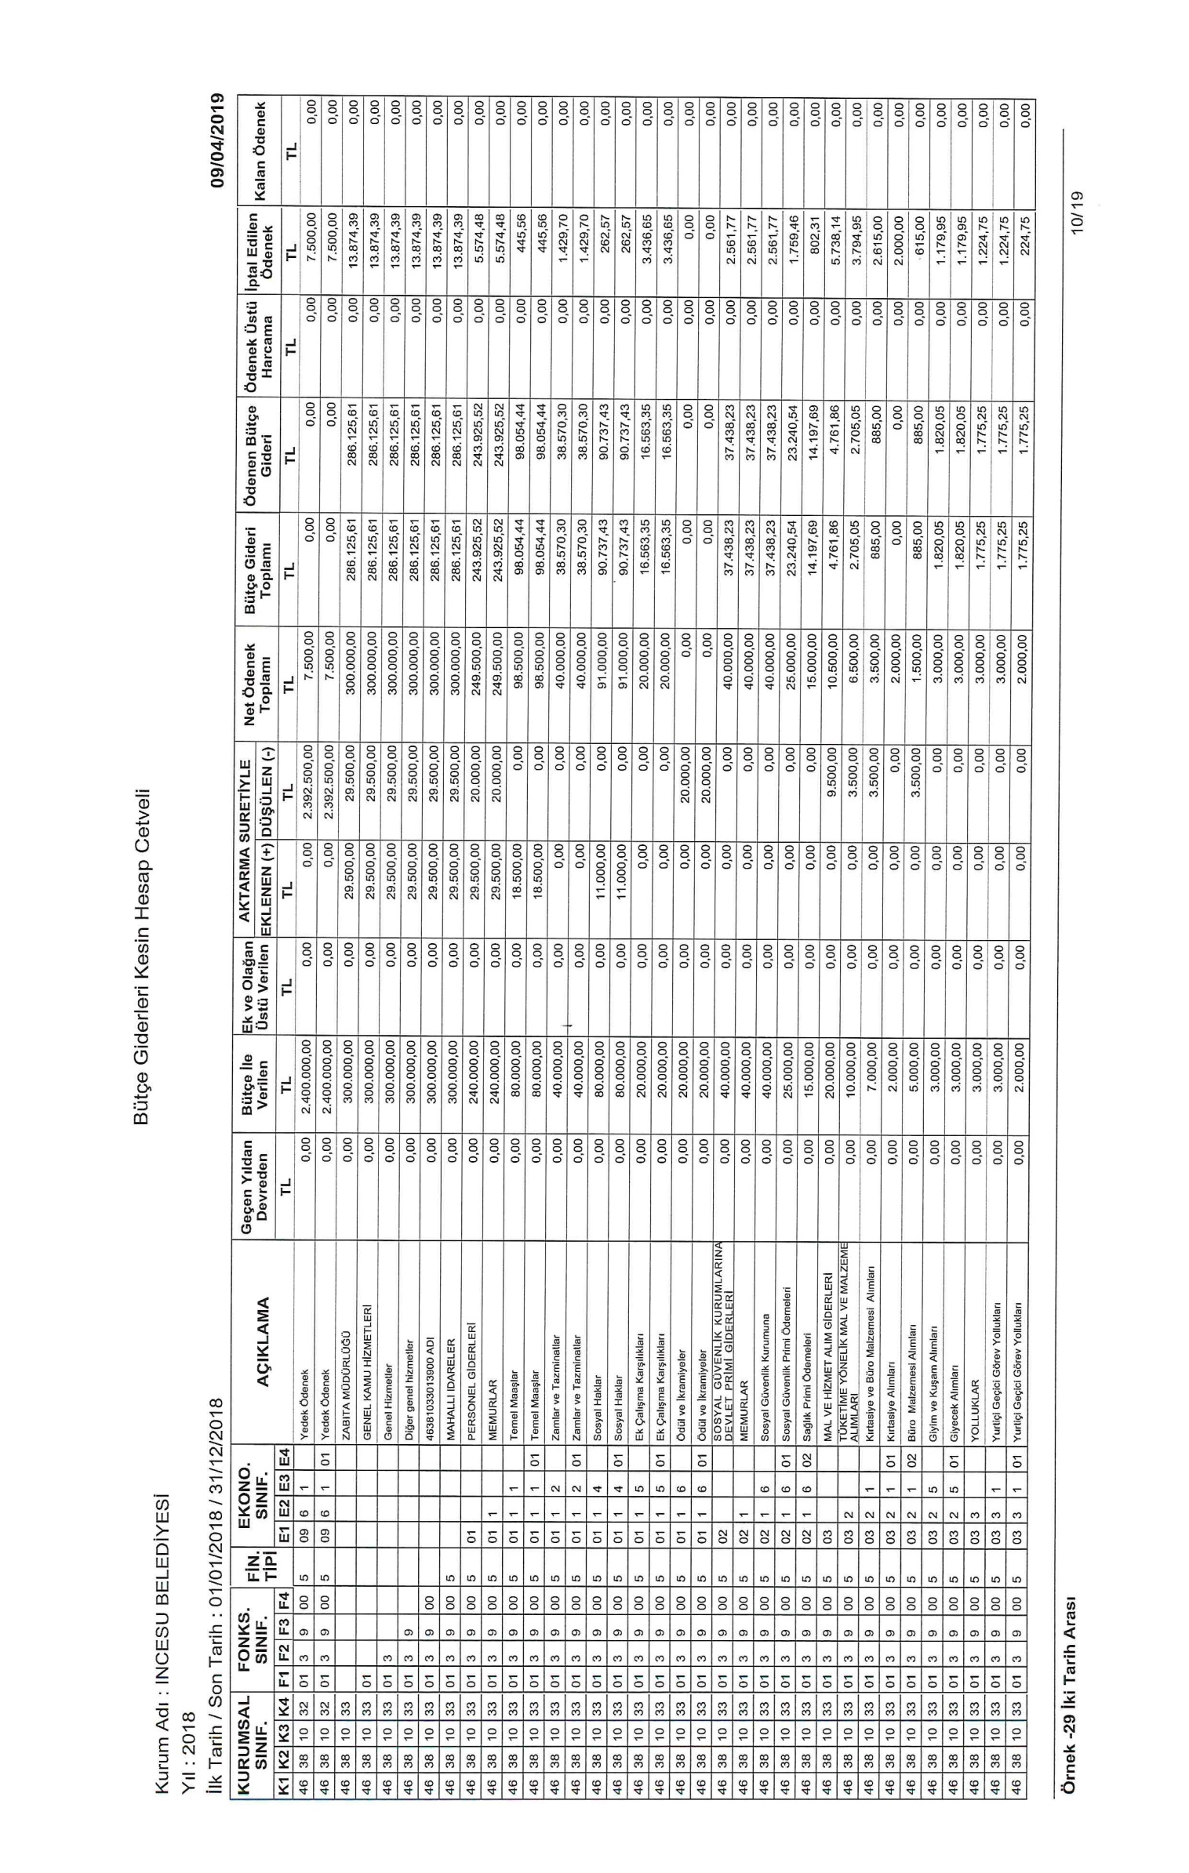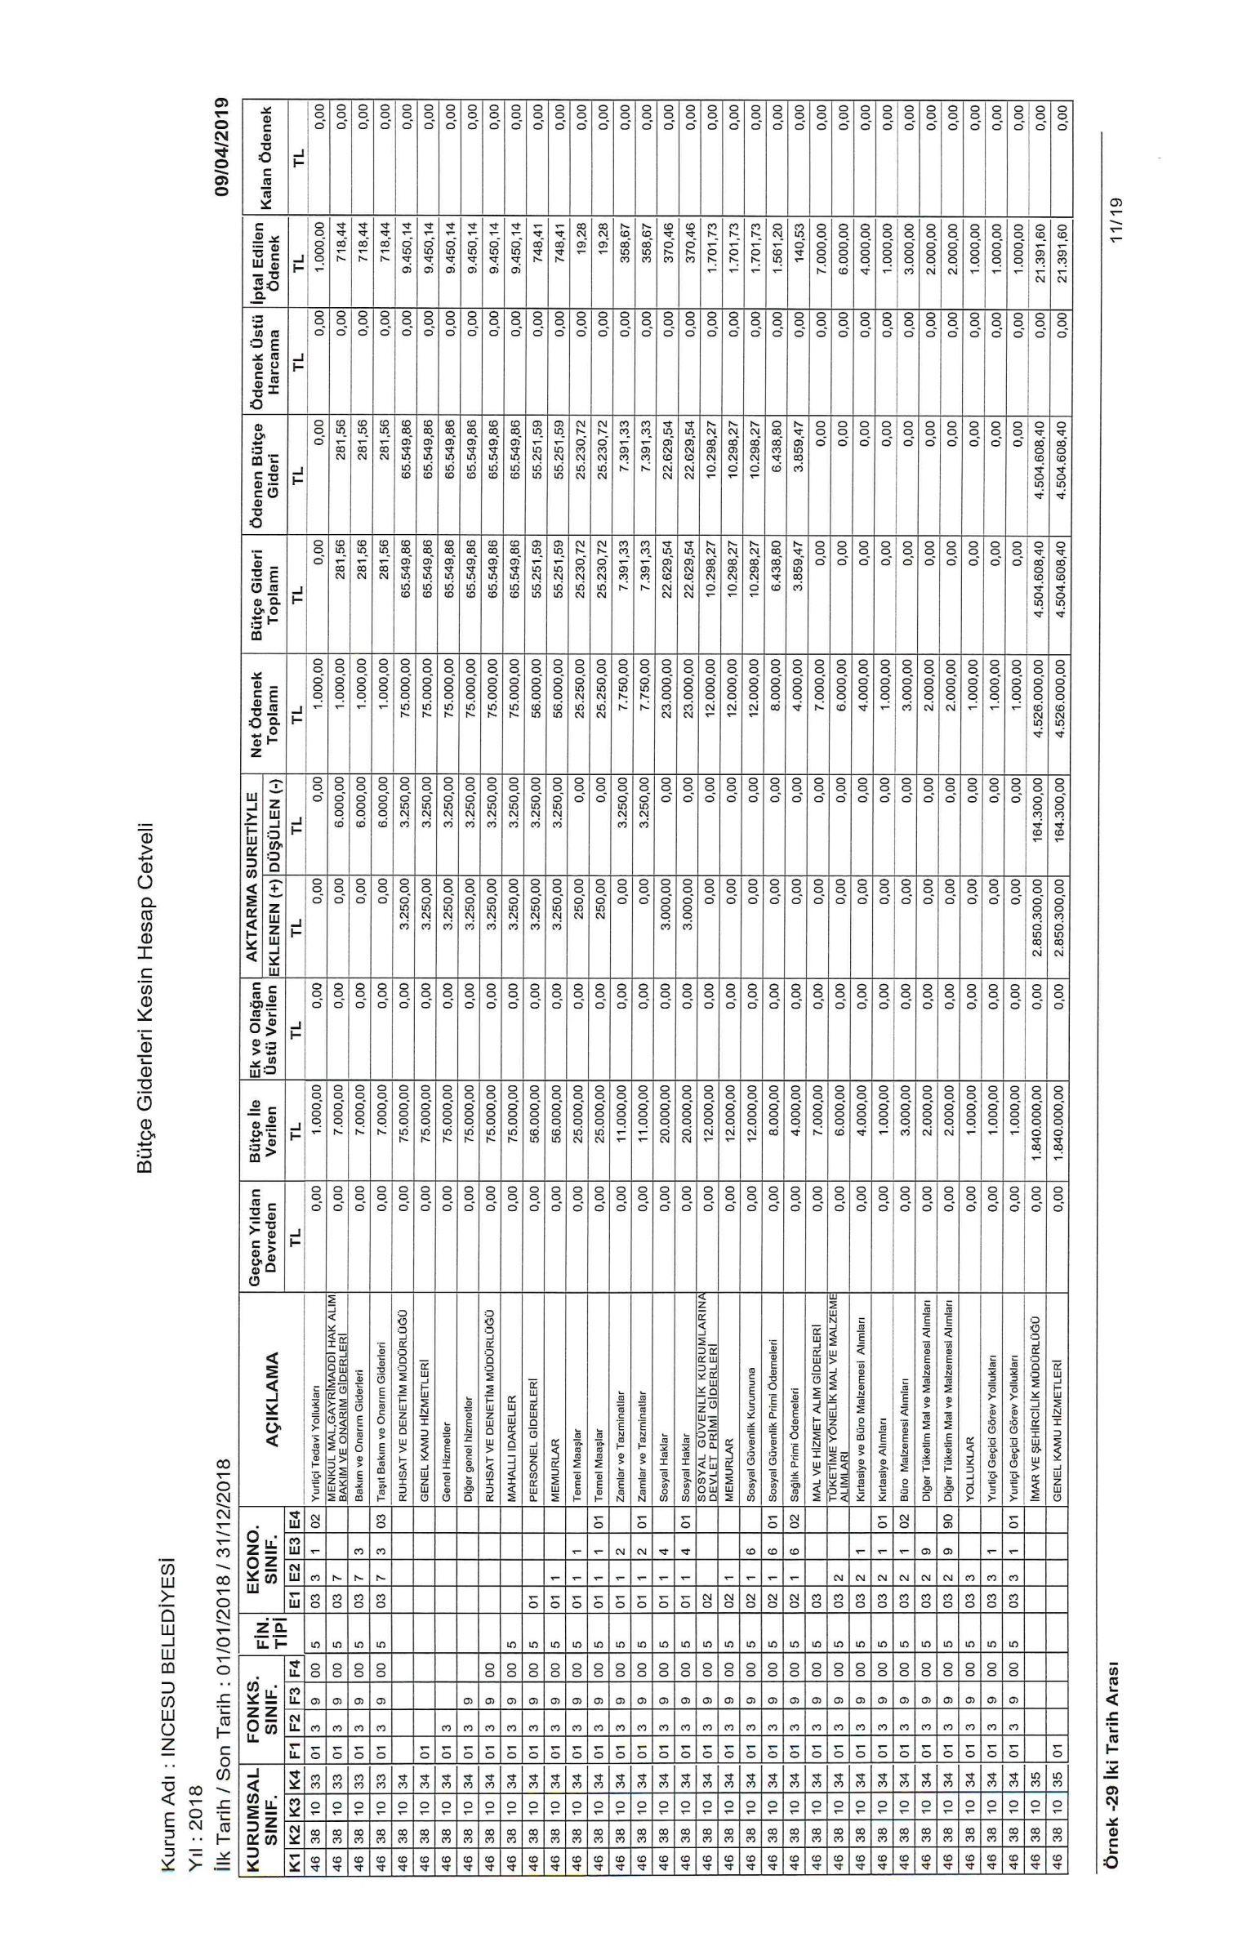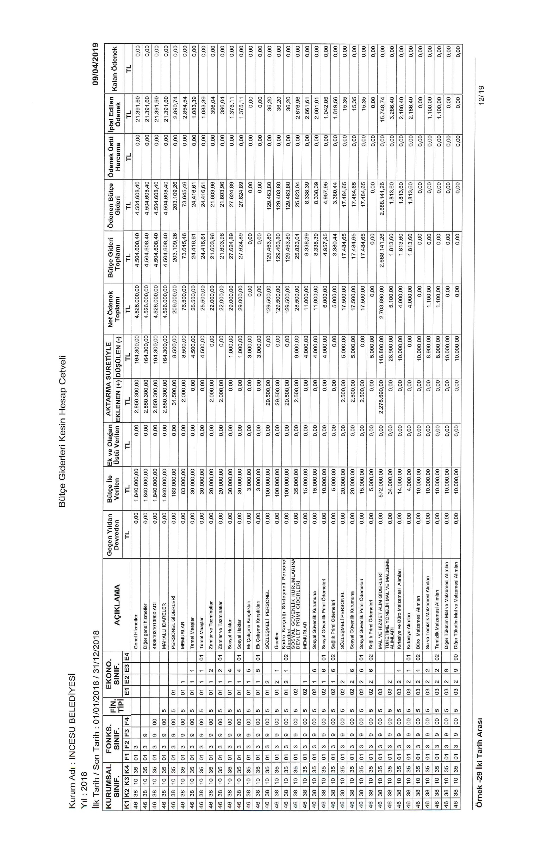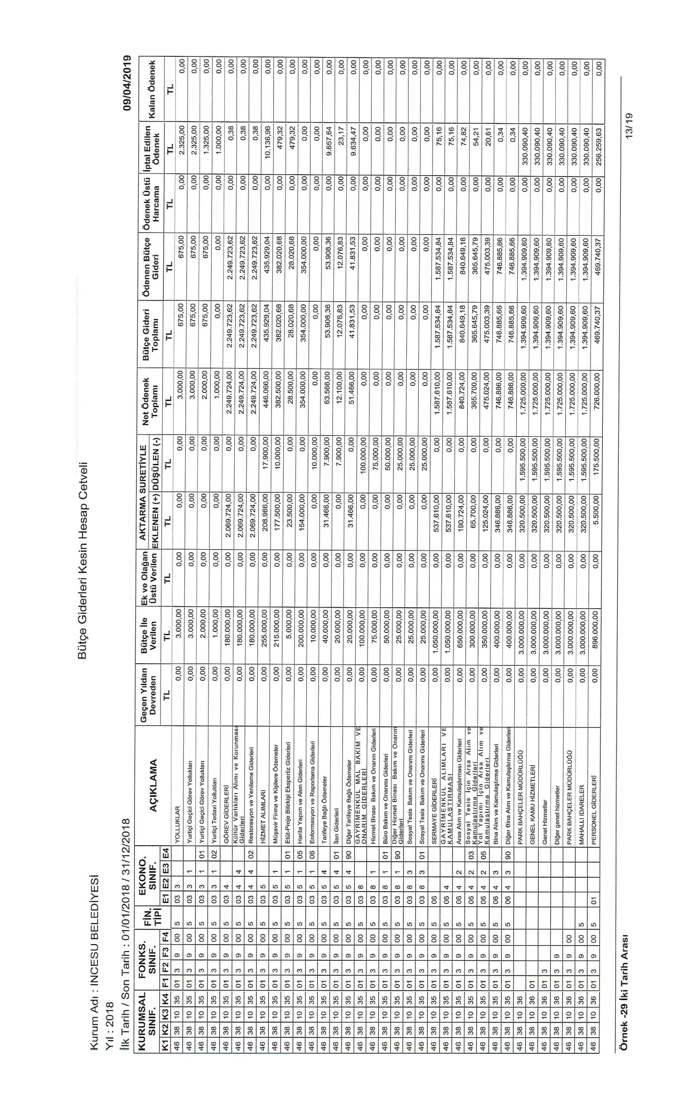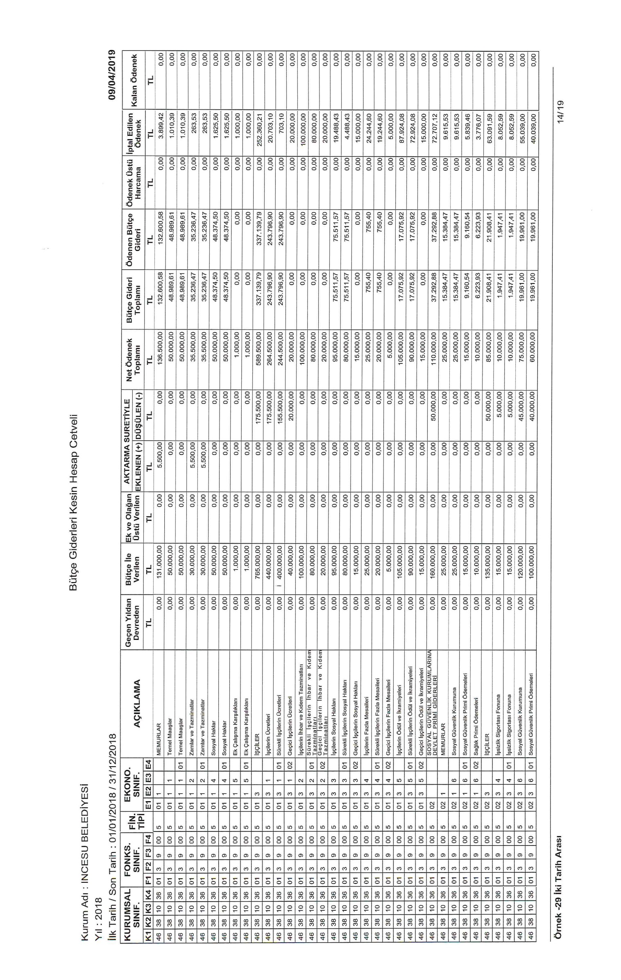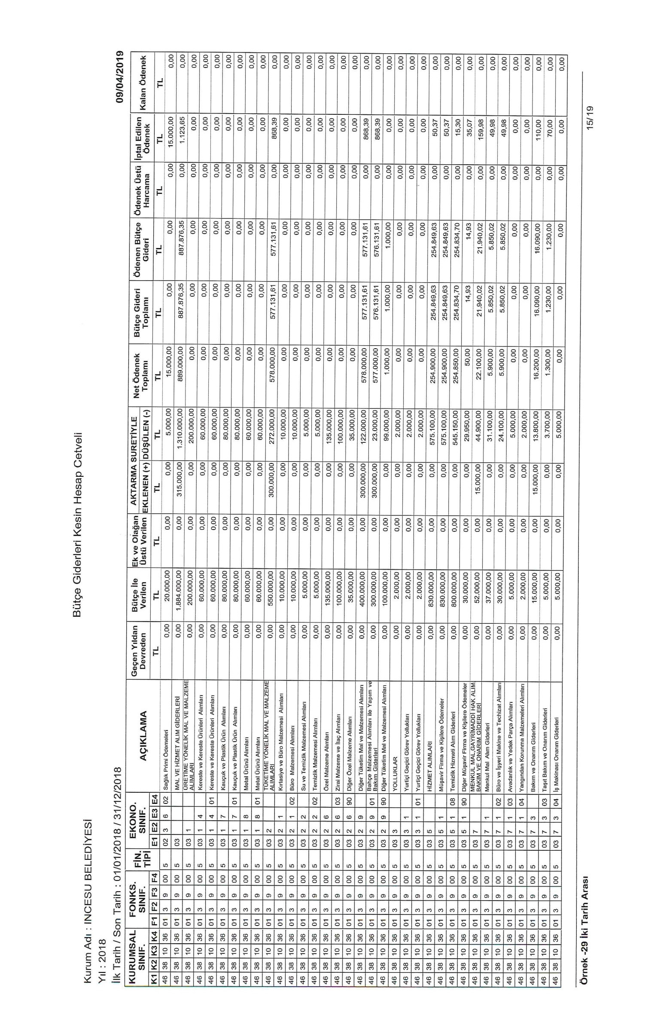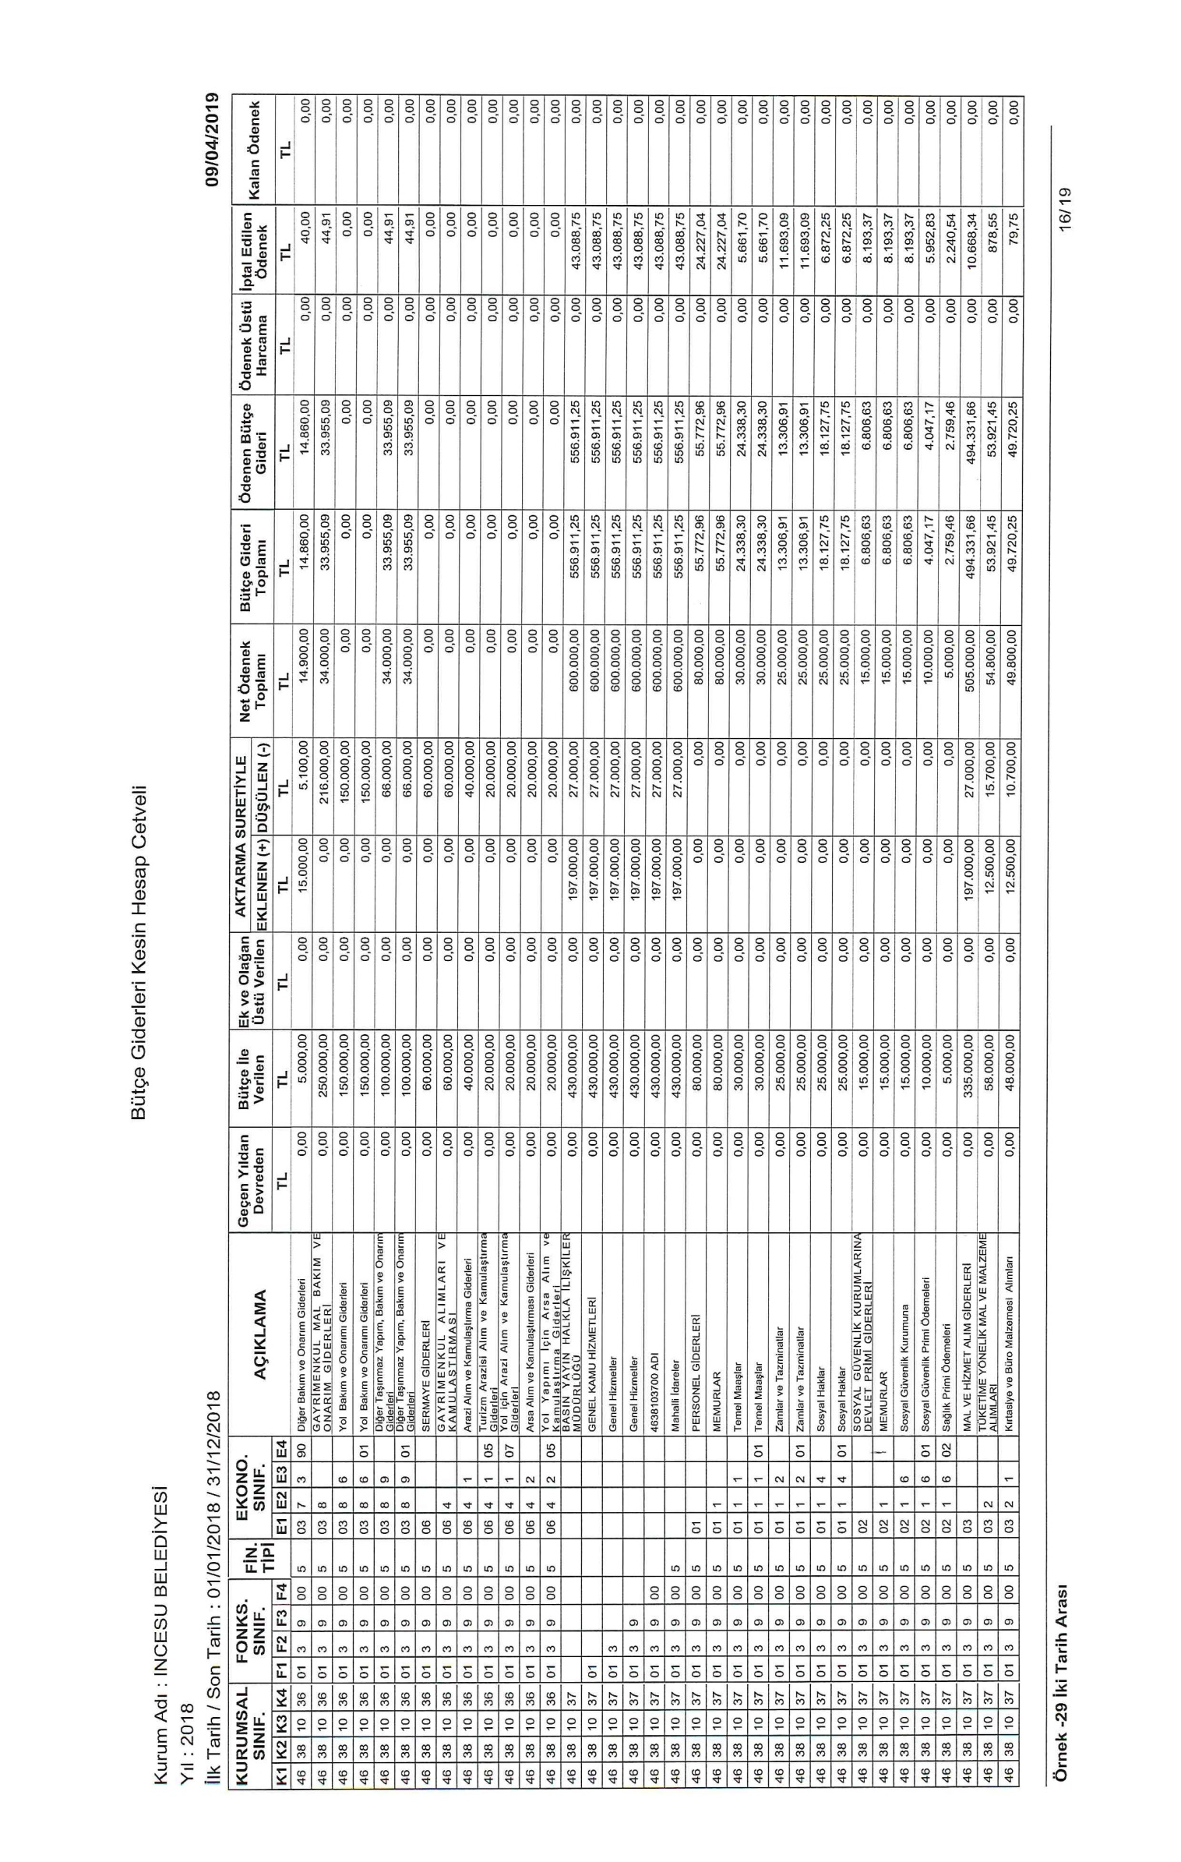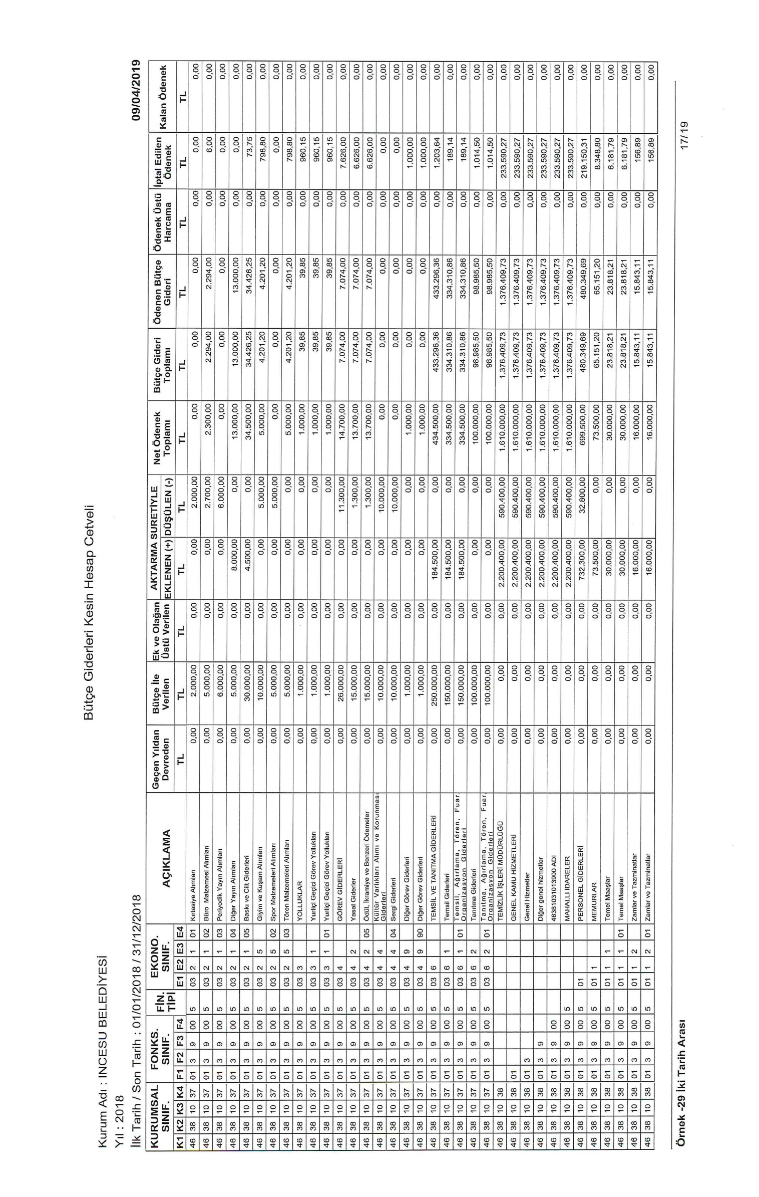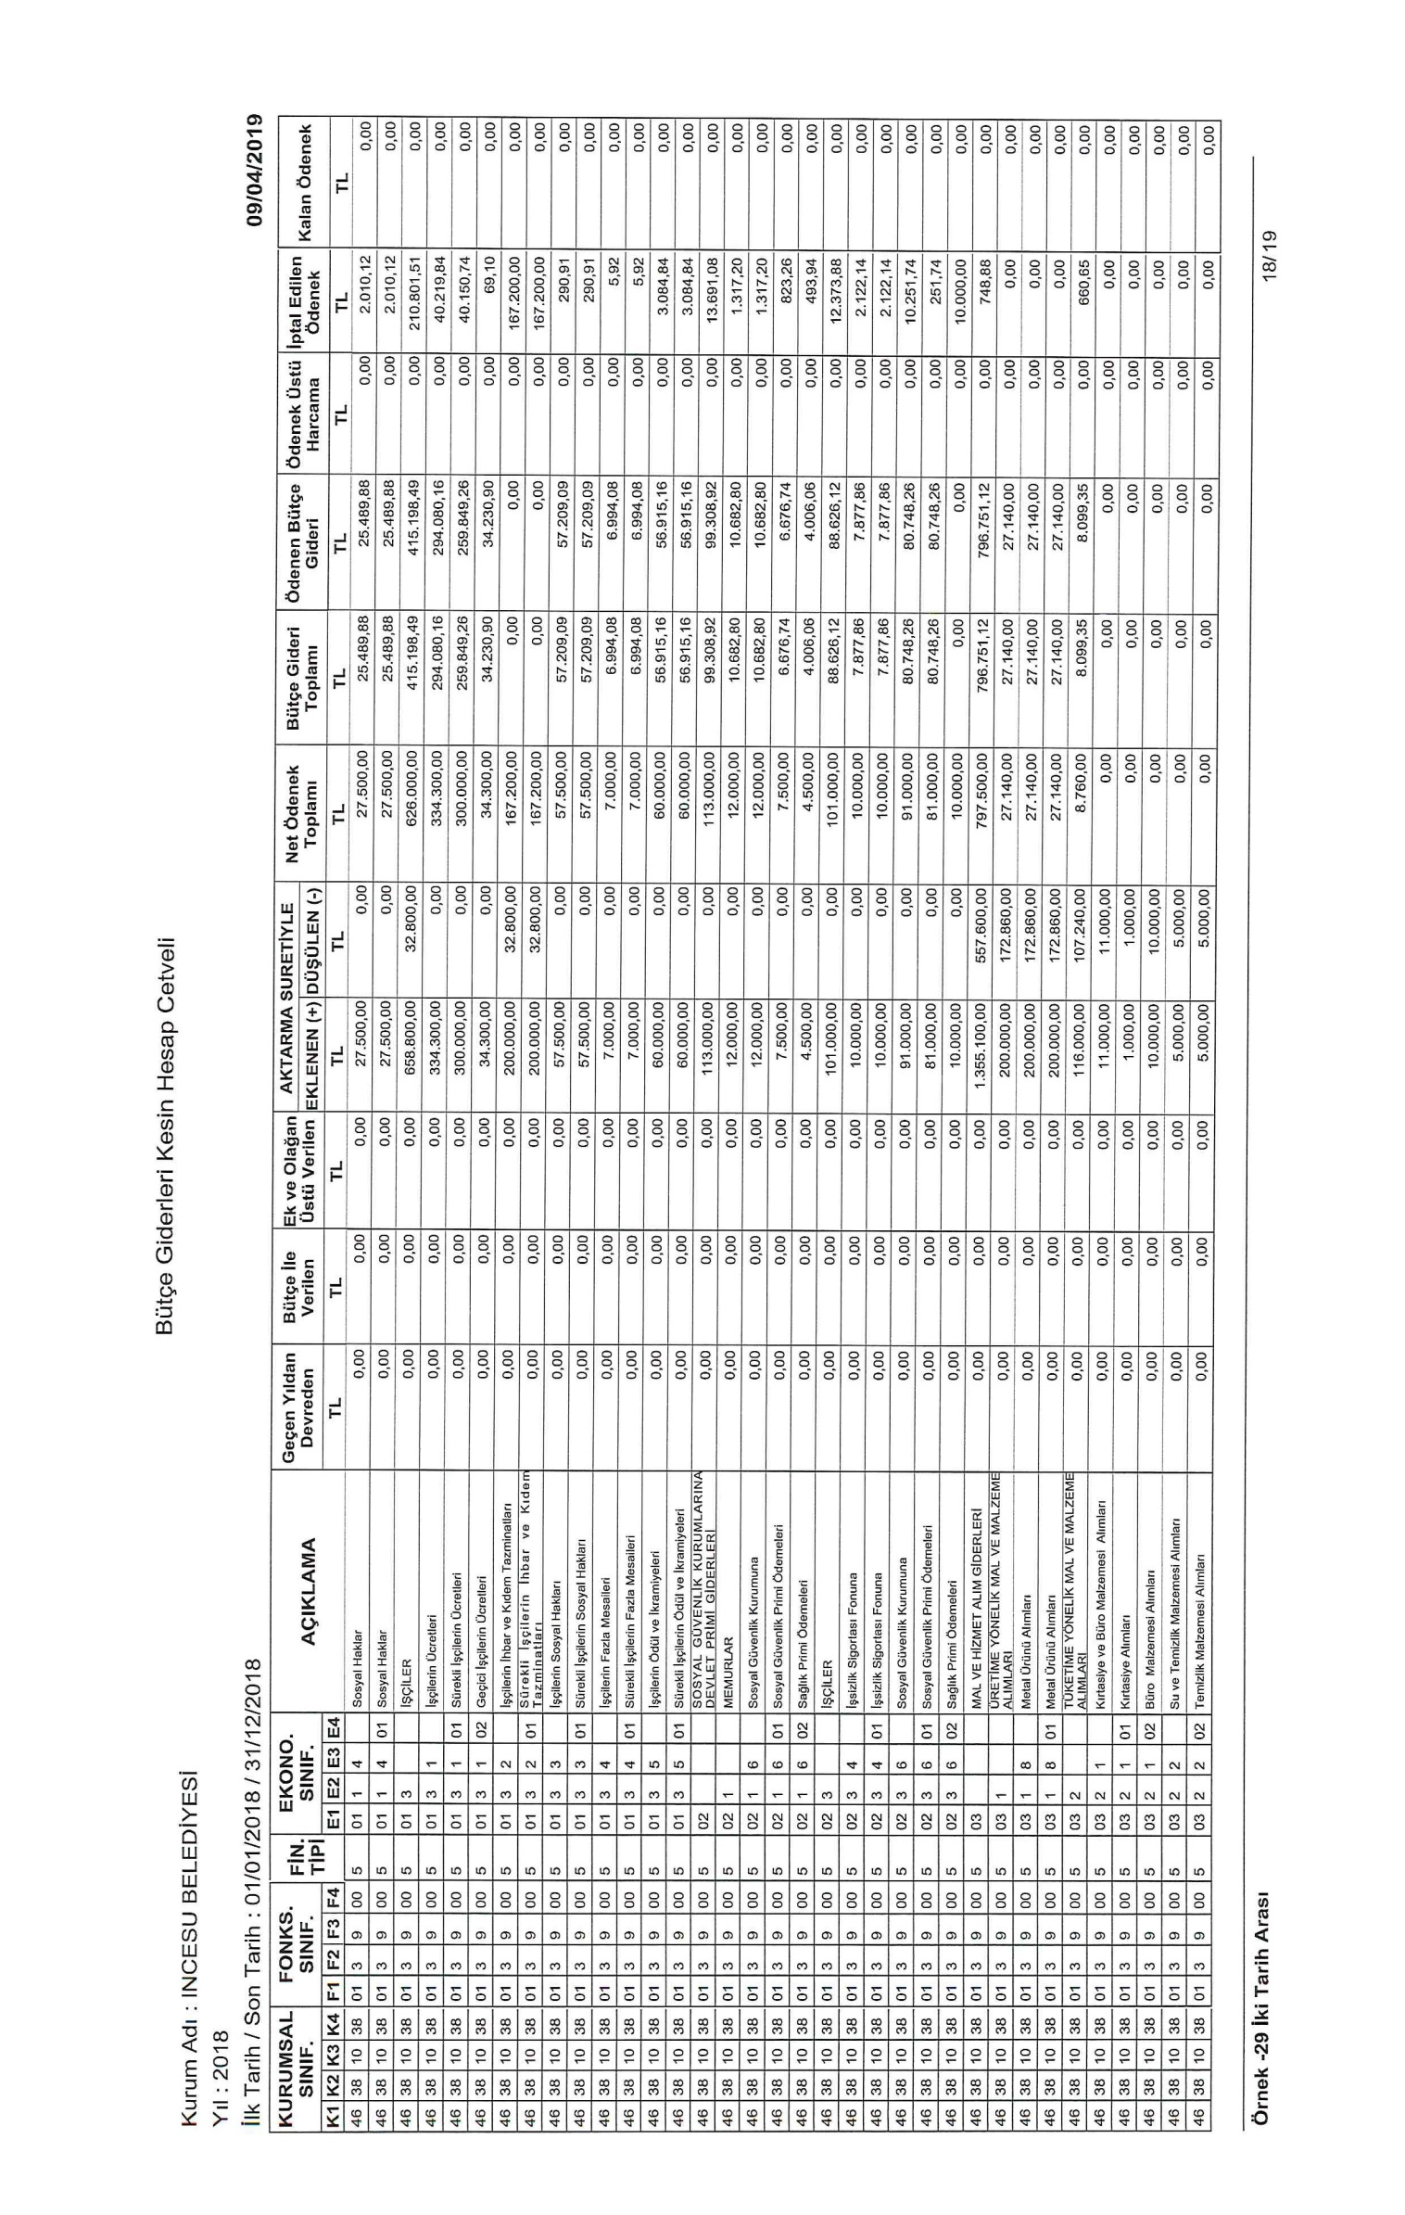
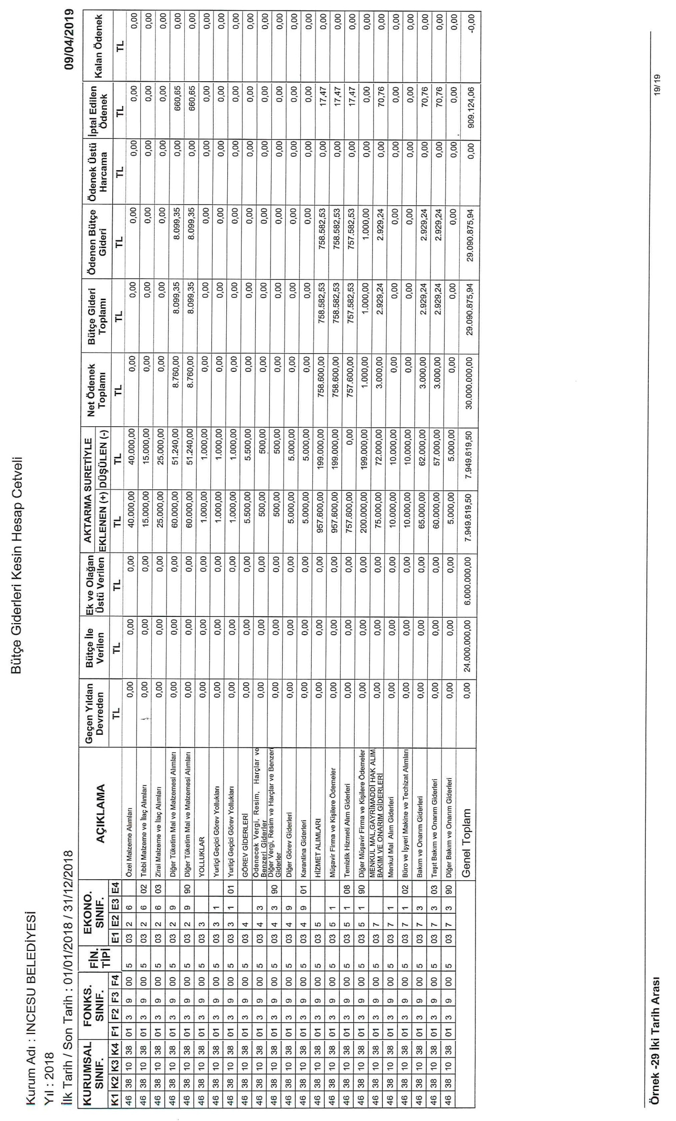
KARAR 056: Gündemin İkinci Maddesi;

Yapılan Müzakere ve Oylamada;
Toplantı Tarihi : 06.05.2018
Karar No :02
PLAN VE BÜTÇE KOMİSYONU RAPORU

İncesu Belediye Meclisinin almış olduğu 06.05.2019 tarih ve 047 nolu kararına istinaden plan ve bütçe komisyonuna havale edilen 2464 Sayılı Kanun kapsamı dışındaki kalan hizmet gelirlerine ait ücret tarifesinin görüşülmesi neticesinde;

İNCESU BELEDİYESİ
2464 SAYILI KANUN KAPSAMI DIŞINDA KALAN VE HİZMET BEDELİ
GELİR TARİFELERİ

SIRA | GELİR TÜRÜ | 2019 Yılı  Uygulama  TL. | 2019  Yılı  Birim Teklifi  TL. | Komis.  Kabul  Edilen  TL. | Meclisçe  Kabul  Edilen  TL.
A | TAŞIT ÜCRETLERİ
1 | Cenaze Taşıma Aracı İncesu-Kayseri | 100,00 | Ücretsiz | Ücretsiz | Ücretsiz
2 | İl Dışı Cenaze Nakillerinde Yol Giderleri ve Yakıt Dâhil km. Başı | 2,00 | Ücretsiz | Ücretsiz | Ücretsiz
B | DÜĞÜN SALONU ÜCRETLERİ
1 | Gündüz Hafta İçi 08.00-17.00 Saatleri Arası | 1.200,00 | 1.300,00 | 1.300,00 | 1.300,00
2 | Akşam Hafta İçi 17,00-24,00 Saatleri Arası | 1.550,00 | 1.700,00 | 1.700,00 | 1.700,00
3 | Gündüz Hafta Sonu 08.00-17,00 Saatleri Arası | 1.600.00 | 1.750,00 | 1.750,00 | 1.750,00
4 | Akşam Hafta Sonu 17.00-24.00 Saatleri Cuma, Cumartesi, Pazar ve Resmi Tatil Günleri | 2.750,00 | 3.000,00 | 3.000,00 | 3.000,00
5 | Hafta İçi ve Hafta Sonu Yemekli Düğünlerde Salon Ücretine Ek | 550,00 | 600,00 | 600,00 | 600,00
 | Kızılören Sosyal Tesisleri
a) | Düğün ve İftar Yemekleri | 650,00 | 700,00 | 700,00 | 700,00
b) | Nişan ve Kına Geceleri | 650,00 | 700,00 | 700,00 | 700,00
c) | 2 Günlük Düğün | 1.300,00 | 1.400,00 | 1.400,00 | 1.400,00
6 | Süksün Düğün Salonu | 650,00 | 700,00 | 700,00 | 700,00
7 | Subaşı, Karahöyük, Üçkuyu, Tahirini. Küllü ve Şeyhşaban Mahallerindeki Salon ve Tesisler İçin | 225,00 | 250,00 | 250,00 | 250,00
C | KONFERANSALONU ÜCRETLERİ
1 | Konferans Salonu Gündüz | 600,00 | 700,00 | 700,00 | 700,00
2 | Konferans Salonu Aksam | 800,00 | 1.000,00 | 1.000,00 | 1.000,00
D | SPOR SALONU VE YÜZME HAVUZU ÜCRET İ
1 | Spor Salonu Giriş Ücreti Saat Ücreti | 8,50 | 9,00 | 9,00 | 9,00
2 | Spor Salonu Giriş Aylık Ücreti Abone | 90,00 | 100,00 | 100,00 | 100,00
3 | Yüzme Havuzu Giriş Ücreti Saati | 10,00 | 11,00 | 11,00 | 11,00
4 | 7-12 Yaş Grubu Saati | 5,00 | 5,00 | 5,00 | 5,00
5 | 7-12 Yaş Arası Yüzme Havuzu Abone | 50,00 | 60,00 | 60,00 | 60,00
6 | 12 Yaş Üzeri Yüzme Havuzu Abone | 90,00 | 100,00 | 100,00 | 100,00
E | MİSAFİRHANE YATAK ÜCRETİ | 90,00 | 100,00 | 100,00 | 100,00
F | MEZBAHANE KESİM VE ET TAŞIMA ÜCRETLERİ
1 | Mezbahane Kullanım Büyükbaş | 80,00 | 90,00 | 90,00 | 90,00
2 | Mezbahane Kullanım Küçükbaş | 30.00 | 35,00 | 35,00 | 35,00
3 | Et Nakli Büyükbaş Hayvan Adet | 30,00 | 35,00 | 35,00 | 35,00
4 | Et Nakli Küçükbaş Hayvan Adet | 12,00 | 15,00 | 15,00 | 15,00
G | MEZARLIK VE MEZAR YERİ ÜCRETİ
1 | İncesu Merkez Yeni Mezarlık Defin Anında 1. Gurup Mezar 1 Adet Ücreti | 1.650,00 | 1.750.00 | 1.750.00 | 1.750.00
2 | İncesu Merkez Yeni Mezarlık 1. Gurup Cenaze Yakını İkinci Mezar( Aile)İçin | 2.200,00 | 2.400,00 | 2.400,00 | 2.400,00
3 | İncesu Merkez Yeni Mezarlık Defin Anında 2. Grup Mezar 1 Adet Ücreti | 1.000,00 | 1.100,00 | 1.100,00 | 1.100,00
4 | İncesu Merkez Yeni Mezarlık 2. Gurup  Cenaze Yakını İkinci Mezar( Alile)İçin | 1.650,00 | 1.750,00 | 1.750,00 | 1.750,00
5 | İncesu Merkez Yeni Mezarlık 1.Gurup  Önceden Mezarlık Satın Alınması 1 Adet Mezar Ücreti En Fazla 2 Adet Mezar Verilebilir. Cenazesi Olmadan Yapılan Taleplerde. | 2,200,00 | 6.000,00 | 6.000,00 | 6.000,00
6 | İncesu Merkez Yeni Mezarlık 2. Gurup Önceden Mezarlık Satın Alınması 1 Adet Mezar Ücreti En Fazla 2 Adet Mezar Verilebilir. | 1.650,00 | 5,000,00 | 5,000,00 | 5,000,00
7 | Yapılmamış Mezar Yeri 2,50x1,00) 2,5 m2 Mezarlık Yeri | 550,00 | 600,00 | 600,00 | 600,00
8 | Kızılören Mezar Yeri (1 Adet ) | 550,00 | 600,00 | 600,00 | 600,00
9 | Süksün Mezarlık Ücreti Defin Anında  1 Grup Mezarlık | 600,00 | 700,00 | 700,00 | 700,00
10 | Süksün Mezarlık 2. Mezar Aile İçin 1 Adet (Cenaze Yakını Olacak) | 1.000,00 | 1.100,00 | 1.100,00 | 1.100,00
11 | Süksün Mezarlık Önceden Satın Alınması Durumunda Kişiye En Fazla 2 Adet Mezar Verilebilecektir. | 900,00 | 1.000,00 | 1.000,00 | 1.000,00
12 | Örenşehir, Saraycık, Garipçe Mahalleleri İçin Mezarlık Yeri Ücreti | 550,00 | 600,00 | 600,00 | 600,00
13 | 6360 Sayılı Kanunla Belediyemize Mahalle Olarak Bağlanan Yerlerde Mezar Yeri Ücreti | 300,00 | 350,00 | 350,00 | 350,00
14 | A) 6360 Sayılı Kanunla Bağlanan Mahalleler Ve Diğer Mahallerde Belediyemiz Tarafından Yaptırılacak Olan Mezarlıklar İçin Beher Mezar Bedeli Defin Anında  B) Aile İçin İkinci Mezar ve Önceden Alınan Mezarlar İçin En Fazla 2 Adet Adedi | 800,00  1.000,00 | 800,00  1.000,00 | 800,00  1.000,00 | 800,00  1.000,00
H | YOL PARKE, KALDIRIM, ASFALT VE KARO BOZMA BEDELİ
1 | Asfalt Yolun Bozulması Metresi | 300,00 | 350,00 | 350,00 | 350,00
2 | Parke Yolun Bozulması Metresi | 130,00 | 140,00 | 140,00 | 140,00
3 | Beton Karo ve Kaldırım Bozma m2 | 200,00 | 220,00 | 220,00 | 220,00
4 | Kazı ve Hafriyat Bedeli (Belediye Hafriyat Alına Dökülmesi Kaydı İle) m3 | 5,00 | 6,00 | 6,00 | 6,00
5 | İnşaat Yıkım Atığı ve Diğer Katı Atık m3 | 5,00 | 6,00 | 6,00 | 6,00
I | HARCAMALARA KATKILIM PAYI | 2464 S.K
1 | Yol Harcamalarına katılım payı | 2464 Sayılı Kanun 86. Maddesi Hükümleri Uygulanır. |  | KABUL | KABUL

FEN İŞLERİ MÜDÜRLÜĞÜ VE İMAR UYGULAMALARI

I | ASANSÖR KONTROL RUHSAT HARCI
1 | 240 Kg’dan 320 Kg Kadar (4 Kişilik) | 700,00 | 770,00 | 770,00 | 770,00
2 | 100 Kg’dan 630kğ Kadar (8 Kişilik) | 650,00 | 700,00 | 700,00 | 700,00
3 | 630 Kg’dan Fazlası | 900,00 | 1.000,00 | 1.000,00 | 1.000,00
İ | PLAN TASDİK ÜCRETİ
1 | Expertiz Raporu | 70,00 | 80,00 | 80,00 | 80,00
2 | Proje Kontrol Ücreti (Bürüt İnşaat) m2 | 0,50 | 0,55 | 0,55 | 0,55
3 | Arşivden Alınarak Çoğaltılan Proje Bedeli Her Bağımsız Bölüm İçin | 65,00 | 75,00 | 75,00 | 75,00
4 | Arşivden Yazılı Bilgi, Hesap Özeti (Bina İçin) | 60,00 | 70,00 | 70,00 | 70,00
5 | Plan Tasdik Ücreti | 60,00 | 70,00 | 70,00 | 70,00
6 | Resim Tasdik Kat Mülkiyeti İçin 4 Kata Kadar(4 Kattan Sonrası Her Kat İçin İlave 20,00 TL.) | 100,00 | 110,00 | 110,00 | 110,00
7 | Brüt Tabliye Alanı 0-150 m2 Olanlar | 90,00 | 100,00 | 100,00 | 100,00
8 | Brüt Tabliye Alanı 150-300 m2 Olanlar | 90,00 | 100,00 | 100,00 | 100,00
9 | Brüt Tabliye Alanı 300 m2 Büyük Olanlar | 125,00 | 140,00 | 140,00 | 140,00
10 | A)2981 Sayılı İmar Affından Yararlanılarak Elektrik ve Su İzin Belgesi Verilecek Olan Tüm Diğer Yerler İçin Bina m2 Si Üzerinden M2  B) 6360 Sayılı Kanunla Belediyemize Bağlanan Yerler İçin Elektrik Ve Su İzin Belgelerinden Ayrı Ayrı | 12,00  450,00 | 13,00  500,00 | 13,00  500,00 | 13,00  500,00
11 | Ruhsat Yenileme Ücreti Konutlar İçin (Her Çoğaltma İçin) | 400,00 | 450,00 | 450,00 | 450,00
12 | Ruhsat Yenileme Ticari İş Yerileri İçin (Her Çoğaltma İçin) | 1.300,00 | 1.400,00 | 1.400,00 | 1.400,00
13 | Demir Kontrol Her Tabliye İçin | 100,00 | 110,00 | 110,00 | 110,00
14 | İş Bitirme Belgesi Toplam Bedelin | 0,005 | 0,006 | 0,006 | 0,006
15 | İmar Çapı | 100,00 | 100,00 | 100,00 | 100,00
16 | İmar Durum Belgesi (Pafta A4 Fotokopi) | 25,00 | 30,00 | 30,00 | 30,00
17 | İfraza Giren Tapular İçin m2 | 1,00 | 1,00 | 1,00 | 1,00
18 | İfraza Girip Bölünmeden Çıkan Parseller İçin Tapu Başı | 130,00 | 140,00 | 140,00 | 140,00
19 | İfraz Tapu Folye Evrak Fotokopisi | 7,00 | 8,00 | 8,00 | 8,00
20 | Kot Raporu | 130,00 | 140,00 | 140,00 | 140,00
21 | Su Basman Kontrolü | 120,00 | 130,00 | 130,00 | 130,00
22 | (HUS)Harita Uygulama Sorumluluğu | 250,00 | 260,00 | 260,00 | 260,00
23 | Esaslı Olmayan Her Türlü Tamir ve Tadilatlar m2 | 5,00 | 6,00 | 6,00 | 6,00
24 | Parsel İçin Yer Gösterme | 70,00 | 80,00 | 80,00 | 80,00
25 | İmar Adalarına Ait İmar Koordinat Sistem Her Nokta İçin | 2,00 | 2,50 | 2,50 | 2,50
26 | Ruhsat Verilecek Tüm Sıhhi Ve Gayri Sıhhi Müesseselerden m2 si | 2,50 | 3,00 | 3,00 | 3,00
27 | İşyeri Açma Ruhsatı, Çalıştırma Belgesi İçin Görüş | 60,00 | 70,00 | 70,00 | 70,00
28 | Hisseli Satışlarda Görüş Taleplerinde | 400,00 | 450,00 | 450,00 | 450,00
J | İlave İmar Planı (Her Hektar İçin)
1 | Konut Planlama Çalışması | 12.500,00 | 13.000,00 | 13.000,00 | 13.000,00
2 | Ticaret (KDKÇ Alanı) | 35.000,00 | 40.000,00 | 40.000,00 | 40.000,00
3 | Sanayi | 60.000,00 | 65.000,00 | 65.000,00 | 65.000,00
4 | Akaryakıt İstasyonu | 200.000,00 | 250.000,00 | 250.000,00 | 250.000,00
5 | LPG İstasyonu | 80.000,00 | 85.000,00 | 85.000,00 | 85.000,00
K | Revizyon ve Plan Tadilatı (H)
1 | Konut | 12.500,00 | 13.000,00 | 13.000,00 | 13.000,00
2 | Ticaret (KDKÇ Alanı) | 35.000,00 | 40.000,00 | 40.000,00 | 40.000,00
3 | Sanayi | 60.000,00 | 70.000,00 | 70.000,00 | 70.000,00
4 | Akaryakıt İstasyonu | 200.000,00 | 250.000,00 | 250.000,00 | 250.000,00
5 | LPG İstasyonu | 80.000,00 | 90.000,00 | 90.000,00 | 90.000,00
6 | GES (Güneş Enerjisi Sistemi Kurulum) | 40.000,00 | 45.000,00 | 45.000,00 | 45.000,00

5393 Sayılı kanunun 18. maddesi gereğince yukarıda çizelge halinde hazırlanmış olan 06.05.2018 tarih ve 02 sayılı Plan ve Bütçe Komisyon Raporunun kabulüne ve 06.05.2019 tarihinden itibaren yürürlüğe girmesine 07.02.2019 tarihinde oy birliği ile karar verildi.

Av. Mustafa İLMEK | Mustafa BAYAM | Ümit KIZILIŞIK
Belediye Başkanı | Meclis Kâtibi | Meclis Kâtibi

